

Gestión de “hardware” y “software”

**Breve descripción:**

En este componente se aborda los conceptos de la administración del “software” y el ““hardware”” desde el conocimiento de los sistemas básicos de un computador, el sistema operativo y sus características y, finalmente, cómo se puede plantear una programación de posibles mantenimientos.

**Octubre 2023**

Tabla de contenido

Introducción 1

1. Equipos de cómputo 3

1.1. Características externas 8

1.2. Componentes mecánicos 15

1.3. Periféricos 17

2. Mantenimiento preventivo 25

2.1. Precauciones y recomendaciones 27

2.2. Manejo de la electricidad 29

3. Sistemas operativos 34

3.1. Características 36

3.2. “software” utilitario 44

3.3. Seguridad 50

4. Administración y gestión 56

4.1. Residuos ambientales 57

4.2. Elementos de protección 60

4.3. Normativa 65

4.4. Licenciamiento 70

5. Medidas correctivas 73

5.1. Protocolos 74

5.2. Verificación 77

5.3. Correcciones 82

6. Documentación técnica 87

6.1. Fichas técnicas 89

6.2. Hoja de vida 90

6.3. Planes 92

6.4. Formatos 94

6.5. Reportes técnicos 95

Síntesis 99

Material complementario 100

Glosario **¡Error! Marcador no definido.**

Referencias bibliográficas 103

Créditos 105

Introducción

Al igual que muchos otros usuarios de computadores, es probable que haya utilizado el computador personal para jugar, actualizar el perfil de Facebook, escribir trabajos o crear hojas de cálculo de Excel. Esta suposición que se hace aquí indica que se es un usuario de computadores, es decir, que puede encender su máquina, cargar un paquete de “software” y utilizarlo para realizar una tarea. Este componente le llevará de ser un usuario final del computador a convertirse en un técnico de soporte de tecnologías de la información (TI). Es por ello que antes de profundizar en cada temática se reflexione sobre la importancia de este rol en la actualidad, a través de este video.

1. Gestión de “hardware” y “software”

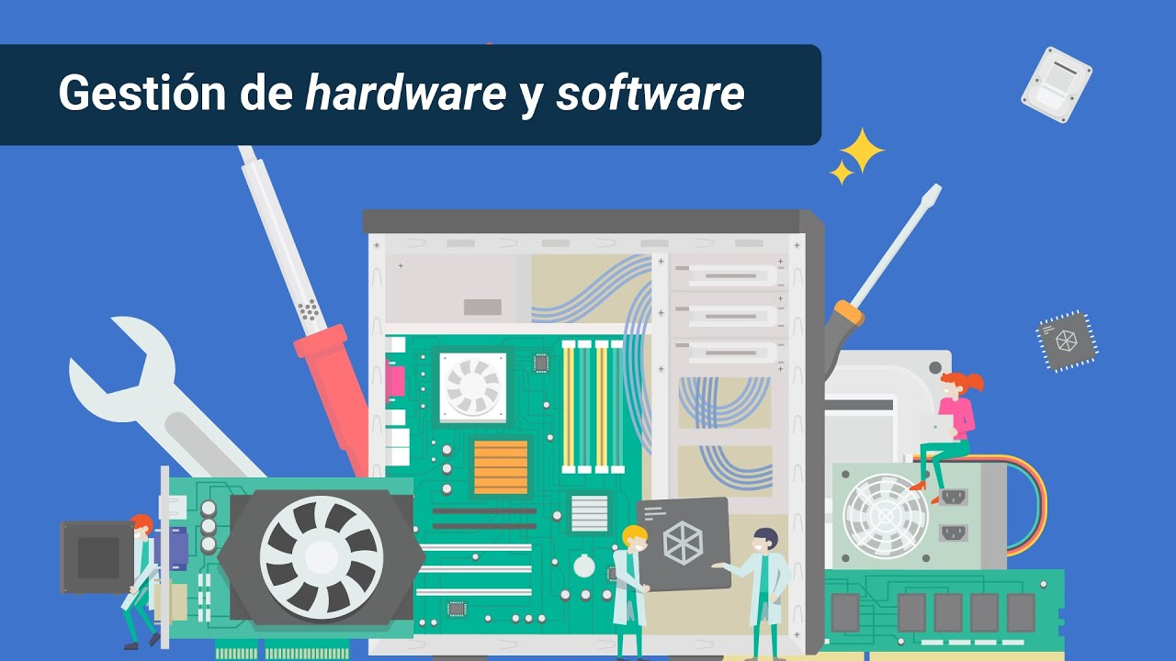

[**Enlace de reproducción del video**](https://www.youtube.com/watch?v=WGm1SvDO1AE)

|  |
| --- |
| **Síntesis del video: Gestión de “hardware” y “software”** |
| Las arquitecturas de los sistemas informáticos automatizados han evolucionado desde las primeras calculadoras mecánicas, construidas hace casi dos siglos hasta la amplia gama de tecnologías informáticas electrónicas modernas, que utilizamos directa e indirectamente cada día.  A lo largo del camino, ha habido tramos de mejora tecnológica incremental intercalados con avances disruptivos que alteraron drásticamente la trayectoria de la industria.  Dinámica que se espera continúe en los próximos años. Por ejemplo, en la década de los ochenta, durante los primeros días de la informática personal los estudiantes y los profesionales técnicos deseosos de aprender sobre tecnología informática tenían una gama limitada de materias disponibles para este fin.  Si tenían un computador propio, probablemente era un IBM PC o un Apple II. Si trabajaban para una organización con instalaciones informáticas, es posible que utilizaran un mainframe IBM o un minicomputador VAX de “Digital Equipment Corporation”.  Es por ello que conforme la tecnología avanza, se hace necesario el poder tener en el mercado, personal capacitado para enfrentar interactuar con estos equipos y todo lo que implican.  Razón por la cual se debe comprender cada uno de los aspectos involucrados en esta gestión de “hardware” y “software”. ¡Bienvenidos! |

# Equipos de cómputo

En la actualidad, existen numerosas arquitecturas informáticas especializadas para satisfacer las más diversas necesidades de los usuarios. Llevamos computadores en miniatura en nuestros bolsillos que pueden realizar llamadas telefónicas, grabar video y funcionar como participantes de pleno derecho en Internet. Los computadores personales siguen siendo populares en un formato exteriormente similar a los PC de décadas pasadas. Sin embargo, los PC actuales son órdenes de magnitud más capaces que las primeras generaciones en términos de potencia de cálculo, tamaño de la memoria, espacio en disco, rendimiento gráfico y capacidad de comunicación. Estas capacidades permiten a los PC modernos realizar fácilmente tareas que habrían sido inconcebibles en los primeros PC, como la generación en tiempo real de imágenes 3D de alta resolución.

Las empresas que ofrecen servicios web a cientos de millones de usuarios construyen vastos almacenes repletos de miles de sistemas informáticos estrechamente coordinados, capaces de responder a un flujo constante de peticiones de los usuarios con extraordinaria rapidez y precisión. Los sistemas de aprendizaje automático se entrenan mediante el análisis de enormes cantidades de datos para realizar actividades complejas como la conducción de automóviles. Todo esto, como se mencionó, ha sido producto de una evolución constante de los dispositivos informáticos automatizados, tal como se evidencia en el siguiente recurso.

* **1834-1871 la máquina analítica de Charles Babbage:** aunque nunca se construyó un modelo de funcionamiento de la Máquina Analítica, las notas detalladas que Charles Babbage desarrolló desde 1834 hasta su muerte en 1871 describen una arquitectura informática que parecía viable y completa. La máquina analítica estaba destinada a servir como dispositivo informático programable de propósito general. El diseño era totalmente mecánico y debía estar construido en gran parte de latón. La máquina analítica estaba diseñada para ser accionada por un eje accionado por una máquina de vapor.
* **1945 ENIAC:** el ENIAC, “Electronic Numerical Integrator and Computer”, se completó en 1945 y fue el primer computador electrónico programable de uso general. El sistema consumía 150 kilovatios de electricidad, superficie y pesaba 27 toneladas. El diseño se basaba en tubos de vacío, diodos y relés. El ENIAC contenía más de 17.000 tubos de vacío que funcionaban como elementos de conmutación. Al igual que el motor analítico, utilizaba la representación en base 10 de números decimales de 10 dígitos implementada mediante contadores de anillo de 10 posiciones. La arquitectura de ENIAC era capaz de realizar complejas secuencias de pasos de procesamiento, incluyendo bucles, ramas y subrutinas. El sistema tenía 20 acumuladores de 10 dígitos que funcionaban como los registros de los computadores modernos. Inicialmente no tenía ninguna memoria más allá de los acumuladores. Si se necesitaban valores intermedios para utilizarlos en cálculos posteriores, los datos tenían que escribirse en tarjetas perforadas y volver a leerse cuando se necesitaban. El ENIAC podía realizar unas 385 multiplicaciones por segundo.
* **1947-1958 PC IBM**: en los años siguientes a la construcción de ENIAC, varios avances tecnológicos dieron lugar a notables progresos en las arquitecturas informáticas. La invención del transistor en 1947 por parte de John Bardeen, Walter Brattain y William Shockley supuso una gran mejora con respecto a la tecnología de tubos de vacío predominante en aquella época. Los transistores eran más rápidos, más pequeños, consumen menos energía y, una vez que los procesos de producción se habían optimizado lo suficiente, eran mucho más fiables que los tubos propensos a los fallos. La comercialización de los circuitos integrados en 1958, liderada por Jack Kilby de Texas Instruments, inició el proceso de combinar un gran número de componentes antes discretos en un único chip de silicio.
* **1971 microprocesador:** en 1971 Intel inició la producción del primer microprocesador comercial, el Intel 4004. El 4004 estaba destinado a ser utilizado en calculadoras electrónicas y estaba especializado en operar con dígitos decimales codificados en binario de 4 bits.
* **1981 el microprocesador Intel 8088:** IBM lanzó el IBM PC en 1981. El PC original contenía un microprocesador Intel 8088 que funcionaba a una frecuencia de reloj de 4,77 MHz y disponía de 16 KB de memoria de acceso aleatorio (RAM), ampliable a 256 KB. Incluía una u, opcionalmente, dos unidades de disquete. También estaba disponible un monitor en color. Las versiones posteriores del PC admitían más memoria, pero como parte del espacio de direcciones se había reservado para la memoria de vídeo y la memoria de sólo lectura (ROM), la arquitectura podía admitir un máximo de 640 KB de RAM. El 8088 contenía 14 registros de 16 bits. Cuatro eran registros de propósito general (AX, BX, CX y DX). Cuatro eran registros de segmento de memoria (CS, DS, SS y ES) que ampliaban el espacio de direcciones a 20 bits. El direccionamiento por segmentos funcionaba añadiendo un valor de registro de segmento de 16 bits, desplazado hacia la izquierda en 4 posiciones de bits, a un desplazamiento de 16 bits contenido en una instrucción para producir una dirección de memoria física dentro de un rango de 1 MB.
* **1984 los microprocesadores Intel 80286 y 80386:** la segunda generación del PC de IBM, el PC AT, salió al mercado en 1984. Las siglas AT significaban Tecnología Avanzada, y se referían a varias mejoras significativas con respecto al PC original que, en su mayoría, se debían al uso del procesador Intel 80286. Al igual que el 8088, el 80286 era un procesador de 16 bits y mantenía la compatibilidad con el 8088: el código del 8088 podía ejecutarse sin modificaciones en el 80286. El 80286 tenía un bus de datos de 16 bits y 24 líneas de dirección que soportaban un espacio de direcciones de 16 megabytes. El ancho del bus de datos externo era de 16 bits, lo que mejoraba el rendimiento del acceso a los datos respecto al bus de 8 bits del 8088. La tasa de ejecución de instrucciones (instrucciones por ciclo de reloj) era aproximadamente el doble que la del 8088 en muchas aplicaciones. Esto significa que, a la misma velocidad de reloj, el 80286 sería dos veces más rápido que el 8088. El PC AT original sincronizaba el procesador a 6 MHz y una versión posterior funcionaba a 8 MHz. La variante de 6 MHz del 80286 alcanzaba una tasa de ejecución de instrucciones de unos 0,9 MIPS, aproximadamente tres veces la del 8088.
* **2007 el iPhone:** en 2007, Steve Jobs presentó el iPhone a un mundo que no tenía ni idea de que le sirviera un dispositivo así. El iPhone se basó en avances revolucionarios anteriores de Apple Computer, como el computador Macintosh, lanzado en 1984, y el reproductor de música iPod de 2001. El iPhone combinaba las funciones del iPod, un teléfono móvil y un computador conectado a Internet. El iPhone eliminó el teclado físico que era habitual en los smartphones de la época y lo sustituyó por una pantalla táctil capaz de mostrar un teclado en pantalla o cualquier otro tipo de interfaz de usuario. Además de los toques para seleccionar los caracteres del teclado y pulsar los botones, la pantalla admitía gestos con varios dedos para realizar acciones como el zoom de una foto. El iPhone funcionaba con el sistema operativo OS X, el mismo que utilizaban los computadores Macintosh de la época.
* **2015 La ley de Moore:** Gordon Moore fue cofundador de Fairchild Semiconductor en 1957 y posteriormente presidente y director general de Intel. En 1965, Moore publicó un artículo en la revista Electronics en el que ofrecía su predicción de los cambios que se producirían en la industria de los semiconductores en los siguientes 10 años. En el artículo, observaba que el número de componentes antes discretos, como transistores, diodos y condensadores, que podían integrarse en un solo chip se había duplicado aproximadamente cada año y que era probable que la tendencia se mantuviera en los 10 años siguientes. Esta fórmula de duplicación se conoce como la ley de Moore. No era una ley científica en el sentido de la ley de la gravedad. Más bien, se basaba en una observación de tendencias históricas, y creía que esta formulación tenía cierta capacidad para predecir el futuro. La ley de Moore resultó ser impresionantemente precisa durante esos 10 años. En 1975, revisó la tasa de crecimiento prevista para los 10 años siguientes para duplicar el número de componentes por circuito integrado cada dos años, en lugar de anualmente. Este ritmo se mantuvo durante décadas, hasta aproximadamente 2010. En los últimos años, la tasa de crecimiento parece haber disminuido ligeramente. En 2015, Brian Krza- nich, consejero delegado de Intel, declaró que el ritmo de crecimiento de la empresa había disminuido hasta duplicarse cada dos años y medio aproximadamente.

Esta evolución repasó algunas máquinas clásicas de la historia de los dispositivos de cálculo automatizado y se centró en los principales avances que incorporó cada una de ellas. La máquina analítica de Babbage se incluye aquí por los numerosos saltos de ingenio que representa su diseño. Los demás sistemas se analizaron porque incorporaron importantes avances tecnológicos y realizaron una valiosa labor en el mundo real a lo largo de su vida.

## Características externas

La carcasa de un computador de cualquier tipo se denomina a veces chasis y alberga la fuente de alimentación, la placa base, el procesador, los módulos de memoria, las tarjetas de expansión, el disco duro, la unidad óptica y otras unidades. Una carcasa de computador puede ser una carcasa de torre, una carcasa de sobremesa que se coloca plana en un escritorio, una carcasa todo en uno (que se utiliza con un computador todo en uno) o una carcasa móvil que se utiliza con computadores portátiles y tabletas.

Una carcasa de torre se coloca en posición vertical, puede tener hasta 60 centímetros de altura y tiene espacio para varias unidades de disco. Aunque se suele utilizar para servidores, este tipo de carcasa también es buena para los usuarios de computadores de sobremesa que prevén una actualización, ya que las carcasas tipo torre ofrecen el máximo espacio para trabajar dentro de un computador y para mover los componentes.

A continuación, se enumeran los puertos que se pueden encontrar en un computador de sobremesa o móvil.

1. **Puerto VGA:** un puerto VGA (Video Graphics Array), también llamado puerto DB-15, puerto DB15, puerto HD15 o puerto DE15, es un puerto hembra de 15 pines en forma de D que transmite vídeo analógico. (Analógico significa una señal continua con infinitas variaciones en comparación con la digital, que es una serie de valores binarios - 1s y 0s). Todos los monitores antiguos utilizan puertos VGA. (Por cierto, el nombre HD15 [alta definición de 15 pines] para el puerto es un nombre antiguo que lo distingue de los primeros puertos VGA de 9 pines).

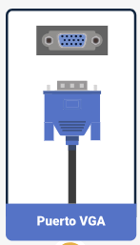

1. **Puerto DVI:** un puerto DVI (Digital Video Interface) transmite vídeo digital o analógico.

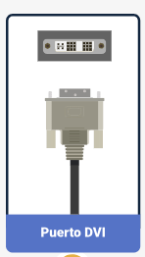

1. **Puerto DisplayPort:** un DisplayPort transmite video y audio digital (no transmisiones analógicas) y está sustituyendo poco a poco a los puertos VGA y DVI de los ordenadores personales.

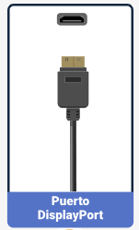

1. **Puerto Thunderbolt:** un puerto Thunderbolt 3 transmite video, datos y energía en el mismo puerto y cable y es popular entre los ordenadores de Apple. El puerto tiene la misma forma que el puerto USB-C y es compatible con los dispositivos USB-C. Hasta seis periféricos (por ejemplo, monitores y discos duros externos conectados en cadena) pueden utilizar el mismo puerto Thunderbolt.

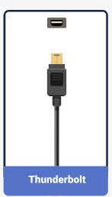

1. **Sistema de puertos:** un sistema suele tener tres o más puertos de audio redondos, también llamados puertos de sonido, para un micrófono, una entrada de audio, una salida de audio y una salida de audio estéreo. Estos tipos de puertos de audio pueden transmitir datos analógicos o digitales. Si tienes un cable de audio para conectarlo a un altavoz o a unos auriculares, conéctalo al puerto de sonido verde lima, situado en el centro de los tres puertos. El micrófono utiliza el puerto rosa.

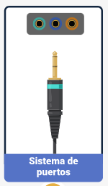

1. **Puerto SPDIF:** un puerto de sonido SPDIF (Sony-Philips “Digital Interface”) se conecta a un sistema de audio de cine en casa externo, proporcionando una salida de audio digital y la mejor calidad de señal. Los puertos SPDIF siempre transmiten audio digital y pueden funcionar con cable eléctrico u óptico. Cuando se conecta a un cable de fibra óptica, el puerto se denomina conector óptico.

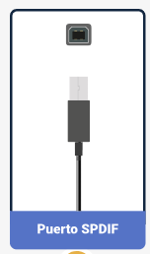

1. **Puerto USB:** un puerto USB (Universal Serial Bus) es un puerto de E/S multipropósito que viene en varios tamaños y es utilizado por muchos dispositivos diferentes, incluyendo impresoras, ratones, teclados, escáneres, discos duros externos y unidades flash en varios tamaños y es utilizado por muchos dispositivos diferentes, incluyendo impresoras, ratones, teclados, escáneres, discos duros externos y unidades flash. Algunos puertos USB son más rápidos que otros. El USB 2.0 de alta velocidad es más rápido que el USB normal, y el USB 3.0 de alta velocidad es más rápido que el USB 2.0.

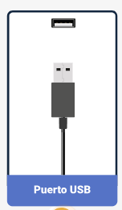

1. **Puerto HDMI: “**High-Definition Multimedia Interface” transmite video y audio digital (no transmisiones analógicas) y suele utilizarse para conectar equipos de cine en casa.

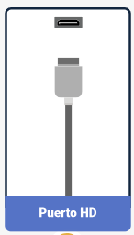

1. **Puerto PS/2:** un puerto PS/2, también llamado puerto mini-DIN, es un puerto redondo de 6 pines utilizado por un teclado o un ratón. Los puertos se parecen, pero no son intercambiables. En un ordenador de sobremesa, el puerto morado es para el teclado y el verde para el ratón. Muchos ordenadores nuevos utilizan puertos USB para el teclado y el ratón en lugar de los antiguos puertos PS/2.

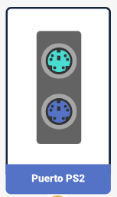

1. **Puerto Serial:** un puerto serie antiguo, a veces llamado puerto DB9, es un puerto macho de 9 pines utilizado en ordenadores antiguos. Ha sido sustituido en su mayoría por puertos USB. Ocasionalmente, se ve un puerto serie en un “router”, donde el puerto se utiliza para conectar el “router” a un dispositivo que un técnico puede utilizar para supervisar y gestionar el “router”.

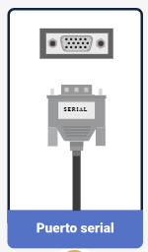

1. **Puerto de red:** un puerto de red, también llamado puerto Ethernet o puerto RJ-45, es utilizado por un cable de red para conectarse a la red alámbrica. Los puertos Fast Ethernet funcionan a 100 Mbps (megabits por segundo), y Gigabit Ethernet funciona a 1000 Mbps o 1 Gbps (gigabits por segundo). Un megabit es un millón de bits y un gigabit es mil millones de bits. Un bit es un valor binario de 1 o 0.

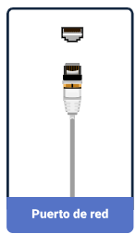

1. **Puerto modem:** un puerto de módem, también llamado puerto RJ-11, se utiliza para conectar líneas telefónicas de acceso telefónico a los ordenadores. Un puerto de módem se parece a un puerto de red, pero no es tan amplio.

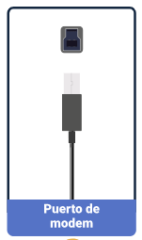

1. **Puerto SATA:** un puerto SATA externo (eSATA) es utilizado por un disco duro externo u otro dispositivo que utilice la interfaz eSATA.

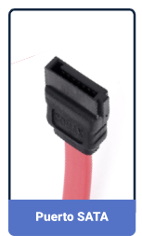

## Componentes mecánicos

La placa base, también llamada placa principal, placa del sistema o, en la jerga tecnológica, mobo, es la placa de circuito más grande e importante del ordenador. La placa base contiene un zócalo para alojar el procesador o la CPU. La unidad central de procesamiento (CPU), también llamada procesador o microprocesador, realiza la mayor parte del procesamiento de datos e instrucciones para todo el sistema. Dado que la CPU genera calor, es posible que se instale un ventilador y un disipador de calor en la parte superior para mantenerla refrigerada.

Se presentan ahora los componentes mecánicos base.

1. **Tarjetas de expansión:** una placa base tiene ranuras de expansión para ser utilizadas por las tarjetas de expansión. Una tarjeta de expansión, también llamada tarjeta adaptadora, es una placa de circuito que proporciona más puertos que los proporcionados por la placa base. La imagen muestra una tarjeta de video que proporciona tres puertos para este fin. Observe el ventilador y el disipador de calor de la tarjeta, que ayudan a evitar que se sobrecaliente. La tendencia actual es que la mayoría de los puertos de un sistema sean proporcionados por la placa base (llamados puertos de la placa) y que se utilicen menos las tarjetas de expansión.
2. **Módulos de memoria:** una placa base de sobremesa dispone de ranuras de memoria, denominadas ranuras DIMM (módulo de memoria dual en línea), para alojar módulos de memoria. Un módulo de memoria instalado en una ranura DIMM y tres ranuras DIMM vacías. La memoria, también llamada RAM (Random Access Memory) es el almacenamiento temporal de datos e instrucciones mientras son procesados por la CPU. Las tarjetas de vídeo también contienen algunos chips de RAM integrados para la memoria de vídeo.
3. **Discos duros y otras unidades:** un sistema puede tener uno o más discos duros y una unidad óptica. Un disco duro, también llamado unidad de disco duro (HDD), es un almacenamiento permanente que se utiliza para guardar datos y programas. Por ejemplo, el sistema operativo Windows 10 y las aplicaciones se instalan en el disco duro. Todas las unidades de un sistema se instalan en una pila de bahías de unidades en la parte delantera de la caja. El disco duro más grande es una unidad magnética y el más pequeño es una unidad de estado sólido (SSD). Cada unidad tiene dos conexiones para cables: El cable de alimentación se conecta a la fuente de alimentación, y otro cable, utilizado para los datos y las instrucciones, se conecta a la placa base.
4. **Fuente de alimentación:** la fuente de alimentación del ordenador, también conocida como fuente de alimentación (PSU), es una caja instalada en una esquina de la caja del ordenador que recibe y convierte la corriente de la casa para que los componentes del interior de la caja puedan utilizarla. La mayoría de las fuentes de alimentación tienen un interruptor selector de voltaje Duval. en la parte posterior de la caja del ordenador donde se puede cambiar el voltaje de entrada a la fuente de alimentación si es necesario-115 V se utiliza en los Estados Unidos y 220 V se utiliza en otros países.

## Periféricos

Un portátil está diseñado para ser transportable y puede ser tan potente como un ordenador de sobremesa. Más de la mitad de los computadores personales que se compran hoy en día son portátiles, y casi el 30% de los computadores personales que se utilizan actualmente son de esta categoría. Los portátiles utilizan la misma tecnología que los ordenadores de sobremesa, pero con modificaciones para consumir menos energía, ocupar menos espacio y funcionar en movimiento.

Los portátiles se presentan en distintas variedades, incluyendo algunos con una pantalla táctil que permite escribir a mano en ella con un lápiz óptico y otros con una pantalla giratoria o extraíble que permite utilizar el portátil como una tableta. Otra variante de un portátil es un notebook, que es más pequeño y menos caro que un portátil y tiene menos funciones. Un computador "todo en uno" tiene el monitor y la carcasa del ordenador juntos y utiliza componentes que son comunes a un portátil y a un ordenador de sobremesa. Dado que los ordenadores todo en uno utilizan muchos componentes de los portátiles y su mantenimiento es similar, se incluye en esta temática. La siguiente infografía presenta el panel de periféricos de un portátil.

**Panel de periféricos de un portátil**

Un portátil dispone de puertos en sus laterales, en la parte trasera o en la frontal, para conectar periféricos. Los puertos comunes a los portátiles, así como a los sistemas de sobremesa, incluye puertos USB, de red y de audio (ya sea para un micrófono, auriculares o altavoces externos). Los puertos de vídeo pueden incluir uno o varios puertos VGA, DisplayPort, Thunderbolt (en los portátiles Apple) o HDMI para conectar un proyector, un segundo monitor o un televisor. Adicionalmente a ello, en el lateral o la parte trasera del portátil, existe un conector de bloqueo que se utiliza para asegurar físicamente el portátil con un bloqueo de cable y una toma de CC para recibir energía del adaptador de CA.

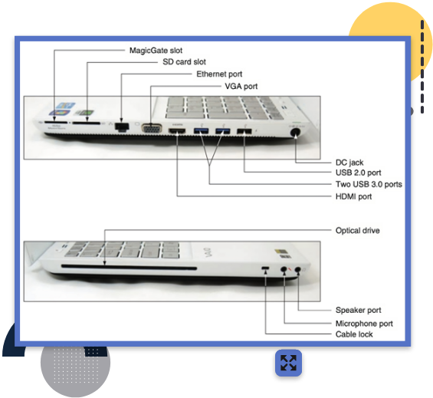

Tomado de: Andrews, J., Shelton, J., & West, J. (2019)

En la imagen aparecen dos ranuras que se utilizan para las tarjetas de memoria flash: una ranura MagicGate y una ranura para tarjetas SD. Cada una de ellas puede admitir varios tipos de tarjetas de memoria flash. Cuando a un portátil le falta un puerto o una ranura que necesita, normalmente puede encontrar un dongle USB que le proporcione el puerto o la ranura.

Ahora bien, existen otros periféricos adicionales como:

* **Red celular:** algunos computadores portátiles tienen la capacidad de conectarse a una red celular. Sin embargo, también existe un módem celular USB que puede utilizarse para un portátil que no tenga la tecnología incorporada (como aparece en la imagen).
* 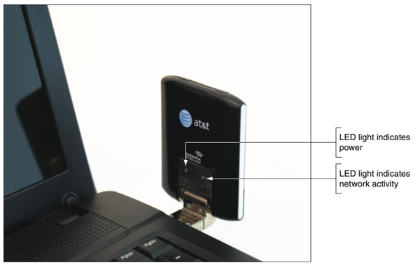
* **Dispositivo Bluetooth:** cuando un computador portátil no tiene capacidad para Bluetooth, se puede utilizar un adaptador de USB a Bluetooth para conectarse a un dispositivo inalámbrico Bluetooth, como una impresora o un smartphone Bluetooth.

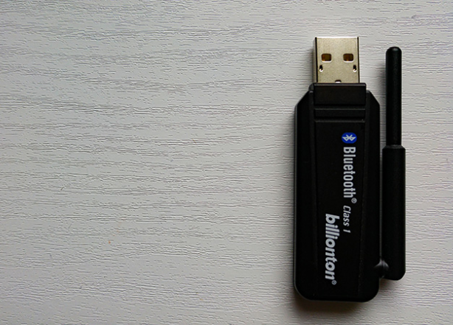

* **Unidad óptica externa:** cuando un portátil o netbook no tiene unidad óptica, se puede utilizar una unidad óptica USB. Se conecta la unidad óptica USB en un puerto USB para poder utilizar CDs y DVDs con el portátil o netbook.

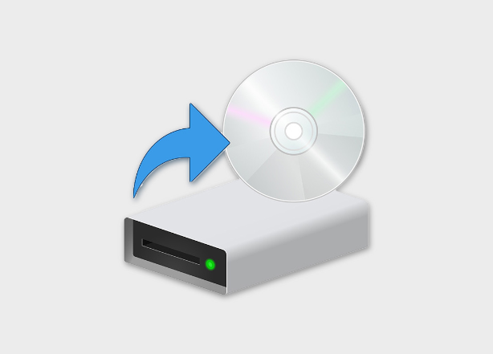

* **Retroiluminación del teclado:** las teclas de función pueden utilizarse para controlar la retroiluminación del teclado e iluminarlo.



* **Activación o desactivación del panel táctil:** otras teclas de función pueden activar o desactivar el panel táctil, que es el dispositivo señalador más común en un portátil. Algunas personas prefieren utilizar un ratón USB con cable o inalámbrico en lugar de un panel táctil.



* **Brillo y orientación de la pantalla:** las teclas de función pueden controlar el brillo de la pantalla en muchos portátiles. El brillo de la pantalla también se puede controlar en la configuración de pantalla de Windows. Algunos portátiles permiten utilizar una tecla de función para cambiar la orientación de la pantalla a horizontal o vertical y así poder utilizar el portátil girado sobre su extremo.



* **Doble pantalla:** la mayoría de los portátiles utilizan una tecla de función para controlar las dos pantallas. Utilice las teclas de flecha para seleccionar sólo el panel LCD, duplicar o ampliar la salida al monitor externo o utilizar sólo el monitor externo. Las pantallas dobles también se pueden gestionar mediante la configuración de pantalla de Windows.



# Mantenimiento preventivo

El mantenimiento preventivo es una actividad organizada para evitar el desgaste o el fallo repentino de los componentes de los equipos. Los fallos mecánicos, de proceso, de control o de cualquier otro tipo del equipo pueden tener efectos adversos tanto en términos humanos como económicos. Además del tiempo de inactividad y de los costes que supone reparar y/o sustituir las piezas o componentes del equipo, existe el riesgo de que los operarios se lesionen y de que se exponen a agentes químicos y/o físicos. Por lo tanto, el mantenimiento preventivo es muy importante y la actividad de prevención de accidentes en los lugares de trabajo debe integrarse en el proceso de operación/fabricación del producto.

El mantenimiento preventivo de los equipos debe realizarse, por tanto, para:

* Aumentar la fiabilidad del sistema disminuyendo las posibilidades de fallo.
* Proporcionar un mejor rendimiento funcional.
* Garantizar un equipo de aspecto presentable en todo momento.

El mantenimiento preventivo implica una política de sustitución de componentes de un sistema antes de que el componente falle realmente. Se trata de una acción anticipada y a menudo exige la predicción fiable de los componentes que se desgastan.

En algunos casos, cuando los componentes están sometidos a un desgaste continuo, es posible hacerlo, por ejemplo, en el caso de los rodillos de un accionamiento de papel en los registradores gráficos, los servi potenciadores, los motores, las lámparas de filamento y los contactos de los relés. Si se actúa a tiempo, la fiabilidad de un sistema puede mejorar considerablemente.

La frecuencia del mantenimiento viene determinada por la severidad del entorno al que está sometido el equipo durante su funcionamiento. Por lo general, un momento conveniente para realizar el mantenimiento preventivo es el que precede a los ajustes eléctricos del equipo si son necesarios.

Las rutinas de mantenimiento preventivo incluyen los siguientes pasos:

1. Inspección.
2. Revisión.
3. Reparación y sustitución de piezas defectuosas.
4. Validación y comprobación.

Básicamente, el mantenimiento preventivo implica la sustitución planificada de los componentes, diseñada en torno a la siguiente información:

* **Fiabilidad de los componentes:** el fallo de un equipo está causado visualmente por su componente menos fiable. Comprobar la información del fabricante.
* **Registros de servicio:** mantener los registros de servicio del equipo, de esta forma se puede programar la sustitución de los componentes al final de su vida útil. Por otro lado, adquirir y mantener inventarios de los componentes menos fiables, así como los componentes críticos y componentes programados para su sustitución. Por último, realizar la sustitución de los equipos propensos al servicio por otros más fiables.
* **Planificación:** la introducción del elemento de planificación en su función de mantenimiento probablemente reducirá la necesidad de reparación y los requisitos de mano de obra.

## Precauciones y recomendaciones

Además de las rutinas de mantenimiento programadas, se utilizan muchos tipos de dispositivos para proporcionar indicadores que ayuden a los técnicos de mantenimiento a identificar o adelantarse a los problemas que puedan estar desarrollándose. Algunos de ellos son:

* Indicadores visuales, como luces, fusibles e interruptores.
* Medidores y calibradores.
* Indicadores sonoros, como motores y engranajes ruidosos, correas que chirrían, etc.
* Corrosión y suciedad.

Las tareas en estas áreas están relacionadas con las partes mecánicas y eléctricas del equipo electrónico. Por lo tanto, el técnico debe conocer el funcionamiento del sistema mecánico empleado habitualmente en los equipos electrónicos. Es importante conocer y ser capaz de identificar la información relativa al desmontaje y sustitución de los componentes mecánicos en la literatura técnica. Dicha información suele figurar en el manual de servicio del equipo.

De igual forma, dentro de este proceso preventivo se establecen ciertas recomendaciones como las siguientes:

1. **Inspección visual:** la inspección visual suele conducir a la detección de defectos como conexiones rotas, semiconductores mal asentados, placas de circuito y piezas dañadas por el calor. El procedimiento de corrección de la mayoría de los defectos visibles es sencillo y puede intentarse inmediatamente.
2. **Sobrecalentamiento:** debe prestarse especial atención a las piezas dañadas por el calor, pues el sobrecalentamiento suele indicar otro problema en el equipo. Por lo tanto, es importante que se corrija la causa del sobrecalentamiento para evitar que se repita el daño.
3. **Periodicidad en las comprobaciones:** no se recomienda realizar comprobaciones periódicas de los dispositivos semiconductores. La mejor comprobación del rendimiento de estos dispositivos es el funcionamiento real en el equipo. Para garantizar la precisión de las mediciones, con algunos de los equipos electrónicos de prueba y medición suele ser necesario comprobar los ajustes eléctricos después de cada 1.000 horas de funcionamiento o cada seis meses, si se utilizan con poca frecuencia. Además, la sustitución de componentes puede hacer necesario a veces el ajuste de los circuitos afectados. Los manuales de servicio del equipo suelen ofrecer información sobre las comprobaciones de funcionamiento y los ajustes que pueden ser útiles para localizar ciertos problemas en el equipo y corregirlos.

## Manejo de la electricidad

La suciedad y el polvo son grandes enemigos de los circuitos electrónicos. La acumulación de polvo en las placas de circuitos impresos, formadas por dispositivos integrados y otros dispositivos de estado sólido, provoca el mal funcionamiento de los circuitos de varias maneras.

La suciedad puede ocasionar un sobrecalentamiento y la rotura de los componentes. Actúa como una manta aislante y provoca una disipación de calor ineficaz. También proporciona una vía de conducción eléctrica que puede provocar fallos en el equipo. Por lo tanto, el equipo debe limpiarse periódicamente tanto en el exterior como en el interior. El siguiente video presenta aspectos a tener en cuenta en la limpieza del equipo.

1. Limpieza de un equipo de cómputo



[**Enlace de reproducción del video**](https://www.youtube.com/watch?v=snFq6dWGiWk)

|  |
| --- |
| **Síntesis del video: limpieza de un equipo de cómputo** |
| En este video se explora la limpieza de un equipo de cómputo conlleva determinadas precauciones para no afectar el funcionamiento del mismo. A continuación, se exponen las recomendaciones fundamentales para un mantenimiento externo e interno. El polvo suelto acumulado en el exterior del equipo se puede eliminar con un paño suave o un cepillo pequeño. Es preferible el uso de un cepillo para retirar la suciedad en los controles del panel frontal. La suciedad restante puede eliminarse con un paño suave humedecido en un detergente suave y agua. Se deben evitar limpiadores abrasivos.  La necesidad de limpiar el interior del equipo surge sólo ocasionalmente. El método sugerido para limpiar el interior es soplar el polvo acumulado con aire seco de baja velocidad (aproximadamente 5 lb/pulg2) Luego, se elimina la suciedad restante con un cepillo suave o un paño humedecido con una solución suave de detergente y agua. Se puede utilizar un aplicador con punta de algodón para limpiar en espacios estrechos o para limpiar los componentes más delicados del circuito.  Al limpiar el interior de un equipo, los circuitos de alta tensión deben recibir una atención especial. Un exceso de suciedad en esta zona puede provocar a menudo la formación de arcos de alta tensión y dar lugar a un funcionamiento inadecuado y poco fiable del equipo.  Debe evitarse invariablemente el uso de agentes químicos de limpieza que puedan dañar los plásticos utilizados en el equipo. Preferiblemente se debe utilizar un limpiador que no contenga residuos, como el alcohol isopropílico o alcohol etílico totalmente desnaturalizado. Se deben evitar los productos químicos que contengan benceno, tolueno, xileno, acetona o disolventes similares.  Finalmente, y de manera adicional a esto, se deben tener en cuenta otros dos aspectos clave:   1. Desconectar la alimentación del equipo antes de intentar retirar los paneles del armario y operar el equipo para evitar las descargas eléctricas. 2. Asegurarse de que las placas de circuito y los componentes estén secos antes de aplicar la energía al equipo para evitar daños por arco eléctrico.   La limpieza de un equipo favorece su buen funcionamiento y ayuda a minimizar futuros riesgos. |

Llevar un plan de trabajo siempre es buena idea a la hora de realizar los mantenimientos preventivos, sobre todo con la manipulación de los componentes electrónicos, los cuales pueden generar una descarga electrostática.

La protección contra las descargas electrostáticas (ESD) forma parte de los requisitos de Inmunidad CEM (Compatibilidad Electromagnética) Se trata de la capacidad de los equipos de funcionar correctamente en su entorno electromagnético limitando la recepción de energía electromagnética que pueda causar daños físicos. La ESD puede ser conducida bajo la forma de un voltaje transitorio o puede ser radiada debido a su rápido tiempo de subida: los armónicos potentes generarán un comportamiento errático por parte de la aplicación al acoplarse con otras señales. Las placas de circuito impreso deben estar protegidas contra los efectos de las descargas electrostáticas.

A medida que el área de funcionamiento seguro de los procesos CMOS actuales se hace más estrecha, son cada vez más sensibles a la ESD. Los fabricantes de silicio suelen utilizar el modelo de cuerpo humano (HBM) para caracterizar la susceptibilidad a la ESD en un entorno controlado; sin embargo, esta es mucho mayor en el mundo real a nivel de sistema.

Para proteger las piezas eléctricas o electrónicas, los conjuntos y los equipos susceptibles de sufrir daños por ESD, los dispositivos de protección externa contra ESD deben respetar dos puntos principales para cumplir con las normativas y los estándares de seguridad nacionales e internacionales:

**Protección de piezas eléctricas o electrónicas**

Protección de piezas eléctricas o electrónicas:
Requisitos estrictos
Eficacia de la protección con una baja tensión de cerrado (VCL).
Transparencia de la protección con una baja corriente de fuga (IRM).
Integridad de la señal con una capacitancia baja y un ancho de banda amplio.
Puntos principales
El dispositivo de protección ESD externo no debe afectar al rendimiento del sistema, incluyendo la tensión de funcionamiento, el ancho de banda y el consumo de energía.
El dispositivo de protección ESD externo debe proteger el circuito contra eventos ESD a nivel de sistema mediante el bloqueo de los transitorios de sobretensión ESD.




Protección de piezas eléctricas o electrónicas:

**Requisitos estrictos**

Eficacia de la protección con una baja tensión de cerrado (VCL).

Transparencia de la protección con una baja corriente de fuga (IRM).

Integridad de la señal con una capacitancia baja y un ancho de banda amplio.

**Puntos principales**

El dispositivo de protección ESD externo no debe afectar al rendimiento del sistema, incluyendo la tensión de funcionamiento, el ancho de banda y el consumo de energía.

El dispositivo de protección ESD externo debe proteger el circuito contra eventos ESD a nivel de sistema mediante el bloqueo de los transitorios de sobretensión ESD.

# Sistemas operativos

Un programa que se ejecuta hace una cosa muy sencilla: ejecuta instrucciones. Muchos millones (y hoy en día, incluso miles de millones) de veces por segundo, el procesador obtiene una instrucción de la memoria, la decodifica (es decir, averigua de qué instrucción se trata) y la ejecuta (es decir, hace lo que se supone que debe hacer, como sumar dos números, acceder a la memoria, comprobar una condición, saltar a una función, etc.). Una vez que ha terminado con esta instrucción, el procesador pasa a la siguiente, y así sucesivamente, hasta que el programa finalmente se completa.

Así pues, se acaban de describir los fundamentos del modelo Von Neumann de computación. Suena sencillo, ¿verdad? Pero, en esta temática, se aprenderá que mientras un programa se ejecuta, un montón de otras cosas salvajes están sucediendo con el objetivo principal de hacer que el sistema sea fácil de usar. Hay un cuerpo de “software”, de hecho, que es responsable de facilitar la ejecución de programas (incluso permitiendo aparentemente ejecutar muchos al mismo tiempo), permitiendo que los programas compartan memoria, permitiendo que los programas interactúen con los dispositivos, y otras cosas divertidas como esa. Ese cuerpo de “software” se llama sistema operativo (SO), ya que se encarga de garantizar que el sistema funcione correctamente y de forma eficiente y fácil de usar.

La principal forma en que el SO hace esto es a través de una técnica general que se llama virtualización. Es decir, el SO toma un recurso físico (como el procesador, o la memoria, o un disco) y lo transforma en una forma virtual más genérica, potente y fácil de usar. Por eso, a veces se hace referencia al sistema operativo como una máquina virtual.

Por supuesto, para permitir que los usuarios le digan al SO qué hacer y así hacer uso de las características de la máquina virtual (como ejecutar un programa, o asignar memoria, o acceder a un archivo) el SO también proporciona algunas interfaces (APIs) que se pueden llamar. Un SO típico, de hecho, exporta unos cientos de llamadas al sistema que están disponibles para las aplicaciones. Dado que el SO proporciona estas llamadas para ejecutar programas, acceder a la memoria y a los dispositivos, y otras acciones relacionadas, a veces, se dice que el SO proporciona una biblioteca estándar a las aplicaciones.

Dado que la virtualización permite que muchos programas se ejecuten (compartiendo así la CPU), y que muchos programas accedan simultáneamente a sus propias estructuras y datos (compartiendo así la memoria), y que muchos programas accedan a los dispositivos (compartiendo así los discos, etc.), el sistema operativo se conoce a veces como un gestor de recursos. Cada una de las CPU, la memoria y el disco es un recurso del sistema; por lo tanto, el papel del sistema operativo es gestionar esas fuentes, haciéndolo de manera eficiente o justa o, de hecho, con muchos otros objetivos posibles en mente.

## Características

Para entender un poco mejor el papel del sistema operativo, se exponen algunos ejemplos.

1. Virtualización CPU

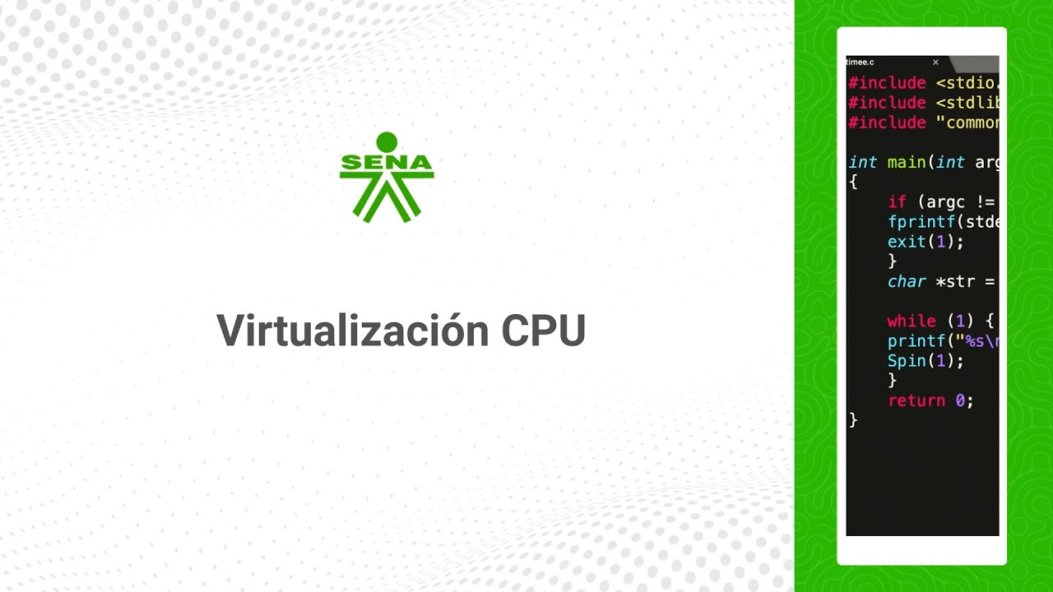

[**Enlace de reproducción del video**](https://www.youtube.com/watch?v=lGLzCzgrcF8)

|  |
| --- |
| **Síntesis del video: Virtualización CPU** |
| Hola, en este momento lo que vamos hacer es un ejercicio para verificar la virtualización de una CPU, para esto vamos a utilizar un programa en C, que es el que estamos viendo en pantalla y este programa en C, nos va a permitir verificar cómo se envía o se verifica un mensaje corriendo sobre una CPU, ¿qué es lo que hace este programa? Simplemente, hace un bucle infinito, con este “while”, un “printf” por pantalla el “str” o la cadena que le estemos pasando, cuando se esté ejecutando y se llama cada segundo, cada segundo va imprimir infinitamente el “string” o el mensaje que le pasemos por pantalla, lo que queremos ver es cómo trabaja el procesador, en este caso, entonces abrimos una terminal, en este caso tenemos que garantizar los archivos, entonces, aquí ya tengo los archivos se llama time.c que es el que vamos a correr, tenemos un comando gcc, que es el que y le damos una opción -0.  El videotutorial muestra el paso a paso del proceso de virtualización CPU. |

1. Comportamiento CPU

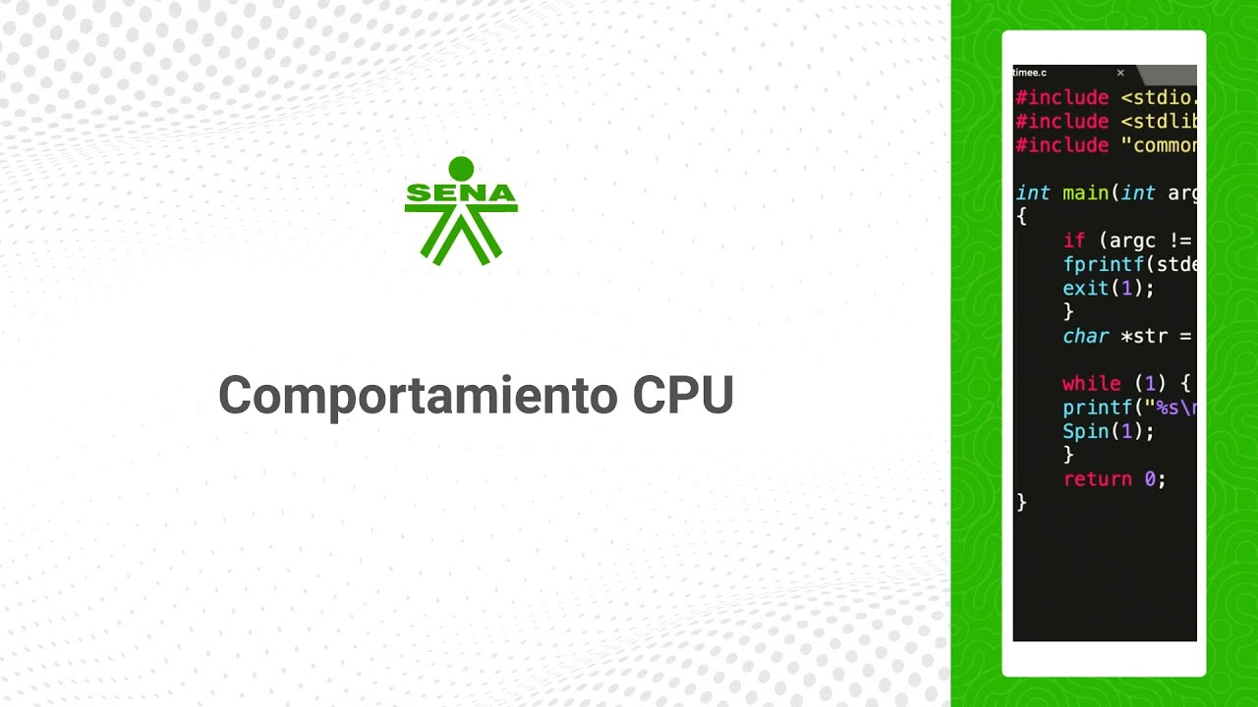

[**Enlace de reproducción del video**](https://www.youtube.com/watch?v=ORUDW3qk0Js&feature=youtu.be)

|  |
| --- |
| **Síntesis del video: Comportamiento CPU** |
| Hola, ¿qué tal? En este video, lo que vamos a verificar es el comportamiento de la virtualización de la CPU. Ya vimos cómo se ejecutaba este simple programa. Lo que hacíamos era llamar un String y lo colocábamos en pantalla.  Cada segundo íbamos llamando o colocando el mensaje. Para este caso, para poder ver la virtualización de la CPU, vamos a ejecutar la virtualización de este programa varias veces.  Lo que necesitábamos o queremos mostrar es cómo, con la ayuda del hardware y el sistema operativo, virtualiza y nos da la impresión de ejecutar varios programas a la vez.  Entonces, la terminal de Linux la vamos a limpiar y lo que vamos a hacer es ejecutar el comando ejecutable. Le vamos a pasar 'cpu/de' (no queda claro qué significa 'cpu de', te sugiero revisar esta parte del texto).  Lo que se hace es llamar el ejecutable cuatro veces al mismo tiempo de forma indefinida. Le damos enter y vean que aquí me está colocando los procesos, cómo se están utilizando la CPU y me va a ejecutar de manera indefinida las secuencias.  En este caso, 'CD sdsd' son los últimos procesos que se lanzaron en la ejecución. Entonces, tenemos la impresión de que la CPU está trabajando, que es una opción en la aplicación que tiene un sistema operativo. |

Para ejecutar programas, y detenerlos, y para decirle al SO qué programas ejecutar, es necesario que haya algunas interfaces (APIs) para comunicar lo que se desea al SO. Sobre estas APIs se hablará. A lo largo del componente, pues, de hecho, son la principal forma en que la mayoría de los usuarios interactúan con los sistemas operativos.

También se puede notar que la posibilidad de ejecutar varios programas a la vez plantea todo tipo de preguntas nuevas. Por ejemplo, si dos programas quieren ejecutarse en un momento determinado, ¿cuál debería ejecutarse? Esta pregunta se responde con una política del SO; las políticas se utilizan en muchos lugares diferentes dentro de un SO para responder a este tipo de preguntas, y por ello se estudiarán mientras se aprende sobre los mecanismos básicos que implementan los sistemas operativos (como la capacidad de ejecutar múltiples programas a la vez). De ahí el papel del SO como gestor de recursos.

**Virtualización de la memoria.**

El modelo de memoria física presentada por las máquinas modernas es muy simple. La memoria es sólo una matriz de bytes; para leer la memoria, hay que especificar una dirección para poder acceder a los datos almacenados en ella; para escribir (o actualizar) la memoria, también hay que especificar los datos que se escribirán en la dirección dada. Se accede a la memoria todo el tiempo cuando se ejecuta un programa. Un programa mantiene todas sus estructuras de datos en la memoria, y accede a ellas a través de varias instrucciones, como loads y stores u otras instrucciones explícitas que acceden a la memoria al hacer su trabajo.

1. Virtualización de la memoria.

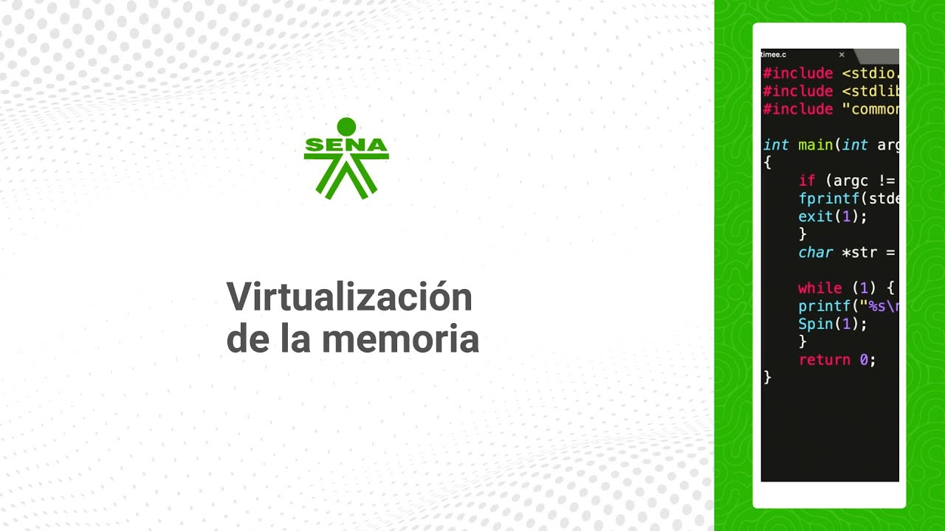

[**Enlace de reproducción del video**](https://www.youtube.com/watch?v=Yr6DUp-I_bk)

|  |
| --- |
| **Síntesis del video: Virtualización de la memoria.** |
| En este video se revisa el concepto de asignación de memoria. La memoria es una parte indispensable de un recurso computacional, para este caso realizamos un programa en c que simplemente nos va a mostrar en un el número proceso que se asigna a un núcleo infinito cierto y a cada proceso se le va a asignar una porción de memoria, en este caso pues simplemente vamos a ir llamando procesos y vamos a colocar aleatoriamente una porción de memoria. Para ese caso pues utilizamos la metodología y ejercicios anteriores una consola de unix previamente tiene que quedar guardado en documento en este caso mem.c y para ejecutarlo corremos el comando menos o el nombre del ejecutable el nombre del archivo c que mem.c y la opción Word le damos enter se ejecuta y ya ha quedado el ejecutable para llamar al ejecutable mem.  En este caso vamos a asignarle 1 como algo de la memoria. Lo ejecutamos aquí nos dice que el puntero está en esa dirección del proceso y vamos colocando procesos y tendríamos cambiando a este proceso la capacidad comenzamos con el uno va y sigue aumentando dos tres cuatro cinco seis siete ocho, es un núcleo infinito hasta que nosotros lo ejecutemos. En este caso asignación de memoria de números sencillos. |

**Concurrencia.**

Otro tema principal es la concurrencia. Se usa este término conceptual para hacer referencia a una serie de problemas que surgen, y deben ser abordados, cuando se trabaja en muchas cosas a la vez (es decir, de forma concurrente) en el mismo programa. Resulta que hacer esto conduce a algunos problemas profundos e interesantes. Por desgracia, los problemas de concurrencia ya no se limitan sólo al propio sistema operativo. De hecho, los modernos programas multihilo presentan los mismos problemas.

**Persistencia.**

En la memoria del sistema, los datos pueden perderse fácilmente, ya que dispositivos como la DRAM almacenan valores de forma volátil; cuando se va la corriente o el sistema se bloquea, cualquier dato en la memoria se pierde. Por tanto, necesitamos “hardware” y “software” para poder almacenar los datos de forma persistente; este almacenamiento es, por tanto, fundamental para cualquier sistema, ya que los usuarios se preocupan mucho por sus datos. El “hardware” se presenta en forma de algún tipo de dispositivo de entrada/salida o E/S; en los sistemas modernos, un disco duro es un depósito común para la información de larga duración, aunque las unidades de estado sólido (SSD) también se están abriendo paso en este ámbito.

El “software” del sistema operativo que suele gestionar el disco se denomina sistema de archivos, por lo que se encarga de almacenar los archivos que el usuario crea de forma fiable y eficiente en los discos del sistema. A diferencia de las abstracciones proporcionadas por el SO para la CPU y la memoria, el SO no crea un disco privado y virtualizado para cada aplicación. Más bien, se asume que, a menudo, los usuarios querrán compartir información que está en archivo; de ahí el ejemplo que se expone a continuación:

Cuando se escribe un programa en C, se puede utilizar primero un editor (por ejemplo, Emacs) para crear y editar el archivo C (emacs -nw main.c). Una vez hecho esto, se puede utilizar el compilador para convertir el código fuente en un ejecutable (por ejemplo, gcc -o main main.c). Cuando se haya terminado, se puede ejecutar el nuevo ejecutable (por ejemplo, ./main).

De este modo, se comparten los archivos entre diferentes procesos. Primero, Emacs crea un archivo que sirve de entrada al compilador; el compilador utiliza ese archivo de entrada para crear un nuevo archivo ejecutable (en muchos pasos - toma un curso de compiladores para conocer los detalles); finalmente, el nuevo ejecutable se ejecuta. Y así nace un nuevo programa.

## “software” utilitario

Ahora, una vez, estudiado las características de un SO, se hace necesario conocer los “software”s utilitarios, como herramientas de soporte y mejora en la ejecución de programas o en la realización de una función específica. Existen tanto licenciados como aquellos de código abierto. Se expone en qué consiste cada una de estas categorías.

1. **Código abierto:** las licencias de “software” de código abierto son un formato de licencia de derechos de autor aceptado para el “software” diseñado para permitir a los desarrolladores modificar y compartir el código fuente que hay detrás. Dependiendo de las preferencias del desarrollador, el “software” de código abierto puede ser freeware, shareware o de pago.

* **Ventaja:** muchas organizaciones y grupos supervisan la concesión de licencias de código abierto, en parte porque existe desde hace mucho tiempo. Esto hace que sea más viable para los desarrolladores de “software” que quieren proteger su trabajo. Como este formato existe desde hace tanto tiempo, hay más gente que lo reconoce, lo que hace más fácil proteger tu código fuente contra alguien que lo utilice de forma no autorizada por ti.
* **Desventaja:** las licencias de código abierto no ofrecen garantías ni soporte para solucionar los problemas que puedan surgir. Además, como el “software” de código abierto suele ser desarrollado y distribuido por múltiples desarrolladores, los problemas a veces se pierden.

1. **Código con licencias**: el licenciamiento, también conocido como licenciamiento propietario, es un formato de licenciamiento de forma libre.

* **Ventajas:** a diferencia del código abierto, las licencias propietarias incluyen soporte, correcciones de errores y parches, además de otro tipo de soporte y soluciones por cortesía del desarrollador. Esto puede ayudar a resolver los problemas cuando hay interrupciones, ya que los largos tiempos de atención pueden costar dinero a su organización, o peor aún, a los clientes.
* **Desventaja:** como este tipo de licencia es tan libre, no ofrece ninguna supervisión real. Esto significa que cuando se descarga un título de “software” bajo una licencia propietaria, es el desarrollador quien establece las reglas sobre lo que se puede y no se puede hacer con él. Además, como este tipo de licencia no está reconocido por la ley, es posible que se le pida que acepte un extenso conjunto de términos y condiciones.

1. **Licencias duales de código abierto:** es un modelo de negocio de código abierto bajo el cual los vendedores ponen su “software” a disposición tanto a través de licencias de código abierto como bajo un modelo diferente en el que hay una cuota.

* **Ventaja:** este tipo de licencia de “software” puede ser ventajoso porque ofrece opciones. Se puede optar por la versión sin cuotas, a menudo conocida como "freemium".
* **Desventaja:** a menudo, las versiones gratuitas de “software” disponibles bajo este formato son limitadas en términos de capacidad. Sólo ofrece una versión básica de lo que ofrece la versión comercial, basada en la suscripción.

Para elegir el tipo de licencia que conviene, la pregunta que debe hacerse en última instancia es: ¿cuál le permitirá servir mejor a sus clientes? En el panorama competitivo actual, atender las necesidades de TI de sus clientes significa no sólo satisfacer y superar sus expectativas, sino también mejorar en todo momento y anticiparse a sus necesidades de TI antes de que sean conscientes de ellas. Es por ello que conocer los SO también de código abierto, como Linux, debe ser parte del trabajo.

En el panorama competitivo actual, atender las necesidades de TI de sus clientes significa no sólo satisfacer y superar sus expectativas, sino también mejorar en todo momento y anticiparse a sus necesidades de TI antes de que sean conscientes de ellas. Es por ello que conocer los SO también de código abierto, como Linux, debe ser parte del trabajo.

**¿Qué es?**

Linux es un sistema operativo (SO) de código abierto. Linux es un sistema operativo libre y de código abierto, publicado bajo la Licencia Pública General de GNU (GPL). Cualquiera puede ejecutar, estudiar, modificar y redistribuir el código fuente, o incluso vender copias de su código modificado, siempre que lo haga bajo la misma licencia.

**¿Cómo funciona?**

Linux se ha convertido en el mayor proyecto de “software” de código abierto del mundo. Programadores y desarrolladores profesionales y aficionados de todo el mundo contribuyen al núcleo de Linux, añadiendo funciones, encontrando y corrigiendo errores y fallos de seguridad, aplicando parches en vivo y aportando nuevas ideas, al tiempo que comparten sus contribuciones con la comunidad.

**¿Cómo es su diseño?**

Linux fue diseñado para ser similar a UNIX, pero ha evolucionado para funcionar en una amplia variedad de “hardware”, desde teléfonos hasta supercomputadores. Todos los sistemas operativos basados en Linux incluyen el kernel de Linux -que gestiona los recursos de “hardware”- y un conjunto de paquetes de “software” que conforman el resto del sistema operativo. El SO incluye algunos componentes básicos comunes, como las herramientas GNU, entre otros. Estas herramientas ofrecen al usuario una forma de gestionar los recursos proporcionados por el núcleo, instalar “software” adicional, configurar el rendimiento y la seguridad, etc. Todas estas herramientas juntas conforman el sistema operativo funcional. Como Linux es un sistema operativo de código abierto, las combinaciones de “software” pueden variar entre las distribuciones de Linux.

**¿Qué incluye Linux?**

* **Kernel:** el componente base del sistema operativo. Sin él, el SO no funciona. El núcleo gestiona los recursos del sistema y se comunica con el “hardware”. Es responsable de la gestión de la memoria, los procesos y los archivos.
* **Espacio de usuario del sistema:** la capa administrativa para las tareas a nivel de sistema, como la configuración y la instalación de “software”. Incluye el shell, o línea de comandos, los demonios, los procesos que se ejecutan en segundo plano y el entorno de escritorio.
* **Aplicaciones:** un tipo de “software” que permite realizar una tarea. Las aplicaciones incluyen desde herramientas de escritorio y lenguajes de programación hasta suites empresariales multiusuario. La mayoría de las distribuciones de Linux ofrecen una base de datos central para buscar y descargar aplicaciones adicionales.

Sumado a esto, se debe tener presente también que los “software”s licenciados y utilidades de monitoreo le ayudan a gestionar los recursos de los equipos con los que se cuenta dentro de la red de una organización.

El “software” de monitorización está diseñado para hacer un seguimiento de las operaciones y actividades de los usuarios que trabajan en los sistemas de la empresa. Básicamente, supervisa las operaciones que realizan los usuarios en su sistema y proporciona servicios de información al administrador del sistema o de la red. Este “software” de supervisión también se conoce como “software” de vigilancia informática. Entre estos se encuentran:

1. **Visor de escritorio de empleados:** el “software” de monitorización de computadores es una herramienta de monitorización ligera, pero potente, que registra todas las actividades del escritorio de los empleados y presenta una transmisión en directo. Funciona como una cámara de vigilancia que se fija sobre la pantalla de los empleados. Instala un agente de vigilancia en el computador del empleado de forma remota o manual. A partir de entonces, el equipo estará bajo vigilancia completa en cualquier momento.
2. **ActiveTrak:** es una herramienta de monitorización de aspecto elegante que instala el Agente en cada computador remoto y le presenta el estado en vivo de cada computador. Proporciona horas productivas e improductivas, capturas de pantalla de las actividades y tiene la capacidad de monitorizar en tiempo real. Con la ayuda de la pantalla de productividad, puede evaluar el rendimiento de los empleados sobre una base diaria, semanal, mensual o anual. También proporciona una lista del empleado más productivo y la lista de los sitios web más visitados por los usuarios.
3. **Flexispy: l**a mayoría de las herramientas de monitorización son únicamente útiles para los sistemas informáticos, pero Flexispy es una de esas herramientas que soporta la monitorización de dispositivos móviles como smartphones y tablets también. Usted puede optar por monitorear sus teléfonos inteligentes basados en Android y iPhone y grabar la comunicación de audio.
4. **SoftActivity:** es una herramienta de monitorización que graba la pantalla de tu computador, la comunicación en Skype, Gmail, Messenger, etc. Realiza capturas de pantalla constantes y genera un vídeo. Guarda el vídeo y lo puedes ver más tarde. También puedes ver la grabación en directo desde cualquier computador. La interfaz del “software” es bastante directa y permite al usuario instalar el agente directamente en los computadores de los empleados. Puede grabar las pantallas, las pulsaciones de teclas, los sitios web visitados y las conversaciones de chat. Cuando se alista el computador del empleado, se muestra en una lista en la que se puede elegir enviar una notificación cuando se requiera.
5. **Kickidler:** es otra herramienta de monitorización que graba las pantallas en directo del empleado. Puede obtener la información sobre lo que sus empleados están haciendo, qué sitios web están visitando o qué aplicación están utilizando. El “software” muestra el período exacto en que su empleado fue productivo y cuántos descansos se tomó.

Después de conocer los beneficios del “software” de monitorización de computadores y las breves reseñas presentadas anteriormente, se puede elegir fácilmente el “software” que sea eficiente, beneficioso y adecuado para la organización.

## Seguridad

Ahora que ya se tiene una idea de lo que hace un sistema operativo, (toma recursos físicos, como la CPU, la memoria o el disco, y los virtualiza). Maneja cuestiones difíciles y complicadas relacionadas con la concurrencia y almacena los archivos de forma persistente, haciéndolos seguros a largo plazo. Dado que se quiere construir un sistema de este tipo, se deben tener algunos objetivos en mente que ayuden a enfocar el diseño e implementación y a hacer las compensaciones necesarias (encontrar el conjunto correcto de compensaciones es una clave para construir sistemas).

**Enfocar diseño e implementación**

1. **Crear un sistema cómodo y fácil de usar:** uno de los objetivos más básicos es crear algunas abstracciones para que el sistema sea cómodo y fácil de usar. Las abstracciones son fundamentales para todo lo que hacemos en informática. La abstracción hace posible escribir un gran programa dividiéndolo en piezas pequeñas y comprensibles, escribir un programa de este tipo en un lenguaje de alto nivel como el C sin pensar en el ensamblaje, escribir código en ensamblaje sin pensar en las puertas lógicas y construir un procesador a base de puertas sin pensar demasiado en los transistores. La abstracción es tan fundamental que a veces olvidamos su importancia, pero no lo haremos aquí; por lo tanto, en cada sección, discutiremos algunas de las principales abstracciones que se han desarrollado a lo largo del tiempo, dándote una forma de pensar en piezas del SO.
2. **Proporcionar un alto rendimiento**: uno de los objetivos al diseñar e implementar un sistema operativo es proporcionar un alto rendimiento; otra forma de decir esto es que nuestro objetivo es minimizar los gastos generales del SO. La virtualización y la facilidad de uso del sistema merecen la pena, pero no a cualquier precio. Estas sobrecargas surgen de varias formas: tiempo extra (más instrucciones) y espacio extra (en memoria o en disco). Buscaremos soluciones que reduzcan al mínimo uno u otro, o ambos, si es posible. La perfección, sin embargo, no siempre es alcanzable, algo que aprenderemos a notar y (en su caso) a tolerar.
3. **Establecer protección entre aplicaciones:** otro objetivo será establecer protección entre aplicaciones, así como entre el SO y las aplicaciones. Dado que se quiere permitir que se ejecuten muchos programas al mismo tiempo, se debe asegurar de que el mal comportamiento malicioso o accidental de uno no perjudique a los demás; desde luego, no se quiere que una aplicación pueda perjudicar al propio SO (ya que eso afectaría a todos los programas que se ejecutan en el sistema). La protección está en el corazón de uno de los principales principios subyacentes a un sistema operativo, que es el del aislamiento; aislar los procesos entre sí es la clave de la protección y, por tanto, subyace a gran parte de lo que debe hacer un SO.
4. **Tener eficiencia energética**: la eficiencia energética es importante en nuestro mundo cada vez más ecológico; la seguridad (una extensión de la protección, en realidad) contra las aplicaciones maliciosas es fundamental, especialmente en estos tiempos de alta conexión en red; la movilidad es cada vez más importante a medida que los SO se ejecutan en dispositivos cada vez más pequeños. Dependiendo de cómo se utilice el sistema, el SO tendrá diferentes objetivos y, por lo tanto, es probable que se implemente de maneras al menos ligeramente diferentes. Sin embargo, como veremos, muchos de los principios que presentaremos sobre cómo construir un SO son útiles en una serie de dispositivos diferentes.

El sistema operativo también debe funcionar sin parar; cuando falla, todas las aplicaciones que se ejecutan en el sistema también fallan. Debido a esta dependencia, los sistemas operativos suelen esforzarse por ofrecer un alto grado de fiabilidad. Como los sistemas operativos son cada vez más complejos (a veces contienen millones de líneas de código), construir un sistema operativo fiable es todo un reto y, de hecho, gran parte de la investigación en curso en este campo (incluyendo algunos de nuestros propios trabajos [BS+09, SS+10]) se centra precisamente en este problema.

No obstante, existen otras cuestiones a considerar, por ejemplo, una entrada incorrecta dada inocentemente a un programa de usuario o incluso al sistema operativo probablemente hará que se bloquee, pero no es peor. Sin embargo, los programadores malintencionados pueden elaborar cuidadosamente la entrada que desborda el búfer para inyectar su propio código en el sistema objetivo, permitiéndoles esencialmente tomar el control y hacer su propia voluntad. Si tiene éxito en un programa de usuario conectado a la red, los atacantes pueden ejecutar cálculos arbitrarios o incluso alquilar ciclos en el sistema comprometido; si tiene éxito en el propio sistema operativo, el ataque puede acceder incluso a más recursos, y es una forma de lo que se llama escalada de privilegios (es decir, código de usuario que obtiene derechos de acceso al núcleo). Si no se adivina, todas estas cosas son malas.

La primera y más sencilla defensa contra el desbordamiento de búfer, es impedir la ejecución de cualquier código que se encuentre dentro de ciertas regiones de un espacio de direcciones (por ejemplo, dentro de la pila). El bit NX (para No-eXecute), introducido por AMD en su versión de x86 (un bit XD similar está ahora disponible en la de Intel), es una de estas defensas; simplemente impide la ejecución de cualquier página que tenga este bit establecido en su correspondiente entrada de la tabla de páginas. El enfoque evita que se ejecute el código inyectado por un atacante en la pila del objetivo, y por lo tanto mitiga el problema.

Sin embargo, los atacantes inteligentes son ... inteligentes…, e incluso cuando el código inyectado no puede ser añadido explícitamente por el atacante, secuencias de código arbitrarias pueden ser ejecutadas por el código malicioso. La idea se conoce, en su forma más general, como programación orientada al retorno (ROP), y realmente es bastante brillante.

**Programación orientada al retorno**

La observación detrás de ROP es que hay muchos bits de código (gadgets, en la terminología de ROP) dentro del espacio de direcciones de cualquier programa, especialmente los programas C que se enlazan con la voluminosa biblioteca C. Por lo tanto, un atacante puede sobrescribir la pila de manera que la dirección de retorno en la función que se está ejecutando apunte a una instrucción maliciosa deseada (o una serie de instrucciones), seguida de una instrucción de retorno. Al encadenar un gran número de gadgets (es decir, asegurándose de que cada retorno salta al siguiente gadget), el atacante puede ejecutar código arbitrario. Para defenderse de ROP (incluyendo su forma anterior, el ataque return-to-libc), Linux (y otros sistemas) añaden otra defensa, conocida como distribución aleatoria del espacio de direcciones (ASLR). En lugar de colocar el código, la pila y la pila en ubicaciones fijas dentro del espacio de direcciones virtual, el sistema operativo aleatoriza su colocación, lo que hace bastante difícil elaborar la intrincada secuencia de código necesaria para implementar esta clase de ataques. La mayoría de los ataques a programas de usuario vulnerables causarán, por tanto, caídas, pero no podrán obtener el control del programa en ejecución

Adicionalmente, el mundo de la seguridad de los sistemas se ha puesto patas arriba por dos nuevos ataques relacionados. El primero se llama Meltdown, y el segundo Spectre. Fueron descubiertos casi al mismo tiempo por cuatro grupos diferentes de investigadores/ingenieros, y han llevado a un profundo cuestionamiento de las protecciones fundamentales ofrecidas por el “hardware” de los ordenadores y el SO anterior.

**Ejecución especulativa**

**¿Qué es?**

La debilidad general explotada en cada uno de estos ataques es que las CPUs que se encuentran en los sistemas modernos realizan todo tipo de trucos locos entre bastidores para mejorar el rendimiento. Una clase de técnica que se encuentra en el centro del problema es la llamada ejecución especulativa, en la que la CPU adivina qué instrucciones se ejecutarán pronto en el futuro, y comienza a ejecutarlas antes de tiempo. Si las conjeturas son correctas, el programa se ejecuta más rápido; si no, la CPU deshace sus efectos en el estado de la arquitectura (por ejemplo, los registros) y lo intenta de nuevo, esta vez siguiendo el camino correcto.

**¿Cuál es el problema?**

El problema de la especulación es que tiende a dejar rastros de su ejecución en varias partes del sistema, como las cachés del procesador, los predictores de bifurcación, etc. y de ahí el problema: como demuestran los autores de los ataques, ese estado puede hacer vulnerable el contenido de la memoria, incluso la que creíamos protegida por la MMU.

**¿Cómo actuar?**

Una vía para aumentar la protección del núcleo fue, por tanto, eliminar la mayor parte del espacio de direcciones del núcleo de cada proceso de usuario y, en su lugar, tener una tabla de páginas del núcleo separada para la mayoría de los datos del núcleo (denominada aislamiento de la tabla de páginas del núcleo, o KPTI). Así, en lugar de mapear el código y las estructuras de datos del núcleo en cada proceso, sólo se mantiene lo mínimo en él; cuando se cambia al núcleo, entonces, se necesita un cambio a la tabla de páginas del núcleo. Esto mejora la seguridad y evita algunos vectores de ataque, pero tiene un coste: el rendimiento. Cambiar de tabla de páginas es costoso. Ah, los costes de la seguridad: la comodidad y el rendimiento.

Lamentablemente, KPTI no resuelve todos los problemas de seguridad expuestos anteriormente, sólo algunos de ellos. Y las soluciones simples, como desactivar la especulación, no tendrían mucho sentido, porque los sistemas funcionarían miles de veces más lento. Por lo tanto, es un momento interesante para estar vivo, si la seguridad de los sistemas es lo tuyo.

Para entender realmente estos ataques, se hace necesario aprender sobre la arquitectura de los ordenadores modernos, como se encuentra en los libros avanzados sobre el tema, centrándose en la especulación y en todos los mecanismos necesarios para implementarla. Definitivamente, leer sobre los ataques Meltdown y Spectre, en los sitios web mencionados anteriormente; de hecho, también incluyen un manual útil sobre la especulación, por lo que quizás no sea un mal lugar para empezar.

# Administración y gestión

El desgaste físico con el paso del tiempo y la acción de los elementos ambientales es inevitable, tanto en el caso de las instalaciones como de los equipos. El objetivo del mantenimiento es prolongar la vida de los equipos/sistemas y aumentar el tiempo medio entre fallos (MTBF) Algunos de los objetivos generales de un programa de gestión del mantenimiento son:

* Garantizar el máximo tiempo de funcionamiento de los equipos, con el mínimo coste de mantenimiento.
* Proporcionar un medio de recogida de datos, incluidos los costes, etc., para analizar y mejorar el mantenimiento.
* Establecer métodos de evaluación del rendimiento del trabajo de los técnicos, útiles como retroalimentación para el director de mantenimiento.
* Ayudar a establecer condiciones de trabajo seguras tanto para el departamento de operaciones como para el personal de mantenimiento.
* Mejorar las competencias de los supervisores y técnicos mediante programas de formación y educación continua.
* Minimizar el tiempo de inactividad.

Una mejor organización del mantenimiento, de controles adecuados y de una planificación y programación eficaces, debe apoyarse en un mayor uso de las nuevas tecnologías y en un enfoque sistemático.

## Residuos ambientales

Con la introducción de equipos electrónicos en casi todos los campos de actividad, se considera esencial que las organizaciones desarrollen una política sólida de mantenimiento de equipos para garantizar la continuidad del servicio de los mismos. Los objetivos de la gestión del mantenimiento de los equipos son los siguientes:

* Un sistema de mantenimiento manejable y económico, minimizando el tiempo necesario para el mantenimiento.
* Documentación esencial necesaria para todos los equipos.

Normalmente, los fabricantes de equipos electrónicos de renombre ofrecen un servicio posventa eficiente y eficaz, que podría clasificarse como sigue:

* Servicio de averías, que se presta cuando el equipo se avería y no funciona satisfactoriamente.
* Servicio por contrato, en el que el proveedor del equipo y el usuario acuerdan las condiciones del contrato para los servicios de mantenimiento preventivo y correctivo.

Los grandes establecimientos como los servicios de defensa, los departamentos de telecomunicaciones y los hospitales no pueden depender únicamente de los servicios ofrecidos por los fabricantes. A menudo, estos servicios suelen ser caros y pueden no estar disponibles cuando se necesitan durante una avería de emergencia del sistema. Por lo tanto, es necesario crear instalaciones de servicio internas y sólo en el caso de una avería muy compleja se solicitan los servicios de los fabricantes.

En algunas situaciones, en las que los equipos son pesados y no pueden ser transportados al centro de reparación, es imprescindible disponer de unas instalaciones de servicio móviles. Mientras que en algunos casos es suficiente con llevar una caja de herramientas y una buena gama de componentes electrónicos para atender las necesidades de mantenimiento correctivo y preventivo, en otros casos puede ser necesario transportar equipos de prueba como un osciloscopio, fuentes de alimentación, generador de impulsos y multímetro digital, etc. Las furgonetas de mantenimiento móvil especialmente diseñadas pueden estar dotadas de equipos de prueba electrónicos adecuados y de instalaciones de taller mecánico para atender estos requisitos especializados.

La política de mantenimiento aplicable a una situación concreta dependerá obviamente de varios factores. Algunos de estos son:

1. Tipo y complejidad del equipo.
2. Ubicación del sistema.
3. Condiciones de funcionamiento.
4. Condiciones ambientales.
5. Nivel de disponibilidad previsto.
6. Antecedentes del personal de mantenimiento.
7. Disponibilidad de piezas de repuesto.
8. Frecuencia de calibración prevista.
9. Requisitos de mantenimiento preventivo.

Para la localización de averías en los equipos electrónicos, se debe emplear personal cualificado. A diferencia de los equipos mecánicos, en los que a veces basta con aceitar y engrasar para restablecer el funcionamiento del sistema defectuoso, los equipos electrónicos necesitan una comprensión profunda de la teoría de funcionamiento del sistema y el conocimiento de las pruebas de los componentes activos y pasivos antes de poder ser manipulados. También hay que tener en cuenta que cualquier intento de reparación de un equipo electrónico por parte de personas no cualificadas puede acarrear mayores problemas por su mala manipulación y dificultaría el trabajo del técnico cualificado si posteriormente se le remite.

## Elementos de protección

Las organizaciones suelen tener la opción de establecer instalaciones internas para el mantenimiento de los equipos o depender de los proveedores/fabricantes para el mantenimiento programado y por avería. A continuación, se explica cada uno de los posibles servicios.

1. **Servicio interno:** proporciona el servicio más rentable y oportuno para el mantenimiento de los equipos. Sin embargo, es esencial que el personal haya recibido formación de los fabricantes o de alguna organización independiente. Además, el soporte técnico de los manuales de servicio y la disponibilidad de las piezas siguen siendo las principales preocupaciones. La frecuencia de las reparaciones y la cantidad de equipos similares tendrán un impacto directo en la competencia del personal técnico que mantiene los equipos.
2. **Servicio del fabricante:** el servicio del fabricante/proveedor es a veces la única opción disponible en el caso de muchos tipos de equipos, especialmente del tipo complejo. Normalmente, los fabricantes están en la mejor posición para proporcionar una gama completa de servicios, tanto de mantenimiento preventivo como correctivo, a sus equipos. Además, las modificaciones de campo y algunas actualizaciones del sistema pueden realizarse como parte del contrato del fabricante.
3. **Servicio de terceros:** puede ser una alternativa al servicio prestado por el fabricante. Este servicio se suele utilizar para los equipos más comunes, especialmente los productos electrónicos de consumo, para los que las empresas han creado un gran número de centros de mantenimiento. En el caso de los equipos profesionales, la disponibilidad de piezas de repuesto, “software” y equipos de prueba especializados debe tenerse en cuenta antes de entregar cualquier equipo al servicio de terceros, ya que el apoyo del fabricante puede ser una cuestión importante.

Lo anterior va de la mano con los tipos de contrato base del mercado.

**Contrato de servicio completo**

Incluye tanto el servicio programado (mantenimiento preventivo) como el no programado (reparación). Este tipo de contrato requiere la menor participación del personal de servicio interno o de los operadores.

**Contrato de sólo reparación**

Este tipo de contrato es viable cuando existe la capacidad de realizar un mantenimiento preventivo interno. En algunos campos críticos, como los equipos hospitalarios, se recomienda un mínimo de un mantenimiento preventivo anual.

**Contrato de sólo mantenimiento preventivo**

En el caso de equipos de gran complejidad técnica en los que se necesita un servicio externo para el mantenimiento preventivo, es preferible suscribir un contrato de sólo mantenimiento preventivo. Este tipo de contratos se justifica cuando la frecuencia de las reparaciones y/o los costes no justifican la necesidad de un contrato de servicio completo.

**Disposiciones generales del contrato:** en el contrato con los proveedores de servicios para el mantenimiento de los equipos deben incorporarse las siguientes disposiciones esenciales:

1. **Alcance del servicio:** mantenimiento preventivo, reparación de equipos, mejoras de ingeniería, sustitución rutinaria de piezas, etc.
2. **Tiempo de respuesta:** tiempo de desplazamiento, gastos de dietas.
3. **Condiciones de pago:** plazos.
4. **Duración del contrato:** fecha de inicio y finalización del contrato.
5. **Limitaciones del servicio:** elementos de servicio/reparación/reemplazos no incluidos en el contrato.
6. **Rescisión del contrato:** condiciones para definir las situaciones que exigen la rescisión del contrato, como el impago de los honorarios acordados, la inadecuación de los servicios de mantenimiento, etc.
7. **Seguro de responsabilidad civil:** cobertura de la responsabilidad civil contratada, productos y operaciones.
8. **Garantías:** la empresa proporcionará una garantía para que todos los productos o servicios cumplan con todas las leyes, reglamentos y normas locales, estatales y federales aplicables.
9. **Indemnización:** la responsabilidad del proveedor de servicios de indemnizar y mantener a la instalación y a sus empleados por cualquier reclamación, pérdida, daño, responsabilidad o gasto que la instalación pueda sufrir como resultado de los actos u omisiones de la empresa contratante o sus empleados.
10. **Documentación:** todas las actividades contempladas en el contrato con las acciones periódicas realizadas deben estar bien documentadas en el informe de servicio.
11. **Garantía de tiempo de funcionamiento:** debe estar bien definida y se debe especificar la penalización en caso de incumplimiento.
12. **Conflictos:** autoridad competente para decidir los casos de litigio.
13. **Firmantes autorizados:** a especificar por ambas partes.

Luego, de comprender las opciones de servicio se hace necesario también entender los elementos de protección personal, ya que unas condiciones de trabajo seguras ayudan a evitar lesiones a las personas y daños a los equipos informáticos. Un espacio de trabajo seguro está limpio, organizado y adecuadamente iluminado. Por tanto, todo el mundo debe entender y seguir los procedimientos de seguridad. El siguiente recurso expone algunas precauciones básicas, pautas de seguridad y herramientas esenciales que suelen usarse cuando se trabaja con un computador son:

* Quítese el reloj y las joyas y asegure la ropa suelta.
* Apague el equipo y desenchúfelo antes de realizar el mantenimiento.
* Cubra los bordes afilados del interior de la caja del ordenador con cinta adhesiva.
* No abra nunca una fuente de alimentación o un monitor CRT.
* No toque las zonas de las impresoras que estén calientes o que utilicen alta tensión.
* Sepa dónde se encuentra el extintor de incendios y cómo utilizarlo.
* Mantenga los alimentos y las bebidas fuera de su espacio de trabajo.
* Mantenga su espacio de trabajo limpio y libre de desorden.
* Dobla las rodillas cuando levantes objetos pesados para no lesionarte la espalda.

Siga las pautas de seguridad eléctrica para evitar incendios, lesiones y muertes por electricidad en el hogar y en el lugar de trabajo. Las fuentes de alimentación y los monitores CRT contienen alta tensión.

**PRECAUCIÓN:** no utilice la muñequera antiestática cuando repare fuentes de alimentación o monitores CRT. Sólo los técnicos experimentados deben intentar reparar las fuentes de alimentación y los monitores CRT. Los dispositivos eléctricos tienen ciertos requisitos de energía. Por ejemplo, los adaptadores de CA se fabrican para ordenadores portátiles específicos. Intercambiar los cables de alimentación con un tipo diferente de portátil o dispositivo puede causar daños tanto en el adaptador de CA como en el portátil.

Algunas herramientas más esenciales serán:

* **Un multímetro digital:** se utiliza para comprobar las tensiones de alimentación y la conectividad de los cables. Muchos procedimientos de resolución de problemas requieren que se compruebe la tensión y la resistencia. Los valores se miden con un multímetro manual. El medidor puede tener una lectura analógica o digital (LCD) y utilizará un par de sondas para conectarse al dispositivo que se está probando.
* **Equipos y materiales de limpieza:** por ejemplo, productos químicos de limpieza de contacto, aire comprimido, cepillo de cerdas, aspirador de mano.
* **Enchufes de envoltura:** se utilizan para diagnosticar los problemas de los puertos serie y paralelo.
* **Muñequeras, alfombrillas y bolsas antiestáticas:** la descarga estática puede dañar las placas de circuitos, por lo que el equipo antiestático es vital. Los componentes de repuesto del PC deben guardarse siempre en bolsas antiestáticas de protección, como las que utilizan los fabricantes para suministrar las tarjetas de interfaz.

## Normativa

La norma ISO 20000 puede ayudar a su organización a evaluar su ITSM, mejorar los servicios, demostrar su capacidad para cumplir los requisitos de los clientes y crear un marco para la evaluación independiente.

Ventajas de la certificación ISO 20000 para los proveedores de servicios son:

* Ofrece una diferenciación competitiva al demostrar fiabilidad y alta calidad de servicio.
* Da acceso a mercados clave, ya que muchas organizaciones del sector público exigen que sus proveedores de servicios de TI demuestren el cumplimiento de la norma ISO 20000.
* Asegura a los clientes que se cumplirán sus requisitos de servicio.
* Impone un nivel de eficacia medible y una cultura de mejora continua al permitir a los proveedores de servicios supervisar, medir y revisar sus procesos y servicios de gestión de servicios.
* Reduce los costes de conformidad con muchas leyes y normas, como la PCI DSS (Payment Card Industry Data Security Standard) y la Ley Sarbanes-Oxley.
* Ayuda a aprovechar las prácticas de ITIL para optimizar los recursos y los procesos.

ISO 20000 e ITIL tienen una estrecha relación. ITIL ofrece asesoramiento sobre las mejores prácticas de ITSM, incluyendo las opciones adoptadas y adaptadas por las organizaciones según las necesidades del negocio, las circunstancias locales y la madurez del proveedor de servicios. La ISO 20000, por su parte, establece los estándares a los que deben aspirar los procesos de gestión de servicios. Las organizaciones pueden obtener una certificación independiente de la norma para demostrar que siguen las mejores prácticas.

ITIL “Information Technology Infrastructure Library” es un conjunto de prácticas detalladas para la ITSM (gestión de servicios de TI) que se centra en alinear los servicios de TI con las necesidades del negocio. ITIL describe procesos, procedimientos, tareas y listas de comprobación que no son específicos de una organización, pero que pueden ser aplicados por una organización para establecer la integración con la estrategia de la organización, ofrecer valor y mantener un nivel mínimo de competencia.

ITIL 4 se basa en las versiones anteriores del marco introduciendo un nuevo modelo operativo digital de extremo a extremo, que ha sido diseñado para ayudar a los equipos de TI a crear, entregar y operar productos y servicios técnicos que se ajusten a la estrategia empresarial más amplia de su organización. Este modelo se denomina "sistema de valor del servicio" o "SVS". Gunawan, H. (2019). A continuación, se puede apreciar el paso a paso de esta operación.

**Paso 1. Proceso de adquisición:**

* Preparar las especificaciones genéricas en consulta con los usuarios finales; éstas deben incluir tanto las especificaciones funcionales como las técnicas.
* Preparar una lista de posibles proveedores.
* Publicar un anuncio de licitación en el que se especifique la provisión de manuales de servicio técnico, formación (para el operador y el personal de mantenimiento), garantía de los accesorios y las piezas de repuesto, así como una fianza para que el licitador se comprometa a cumplir las ofertas en caso de ser aceptadas.
* Es preferible obtener las ofertas en dos partes: técnica y financiera/comercial. Evaluar primero las ofertas técnicas y después las financieras. Considerar sólo las ofertas financieras que satisfagan las especificaciones técnicas establecidas.
* Elabore recomendaciones claras sobre el equipo que se va a adquirir, junto con los accesorios y las piezas de repuesto recomendadas. No olvide mencionar el manual de servicio en la orden de compra.
* Solicite una lista de los servicios que deben establecerse y que son necesarios para la instalación del equipo.

**Paso 2. Planificación de los servicios públicos:** el equipo puede requerir servicios como una fuente de alimentación trifásica, gas comprimido, una línea de agua a cierta presión, una disposición de eliminación de fluidos, recintos especiales, etc. Estos servicios deben estar bien planificados e implementados en consulta con el proveedor de equipos mucho antes de que se reciba el equipo, ya que de lo contrario se quedaría en los pasillos embalado en cajas de madera, bloqueando un espacio y un capital preciosos.

**Paso 3. Pruebas de aceptación (inspección de entrada):** es necesario un procedimiento formal de aceptación para garantizar que la entrada en servicio de todos los equipos se controla adecuadamente. Las pruebas de aceptación y la puesta en servicio de los equipos incluyen las pruebas eléctricas y mecánicas iniciales, las pruebas de seguridad radiológica adecuadas y la calibración. A continuación, se realizan controles para verificar el cumplimiento de las especificaciones técnicas y funcionales. También es necesario realizar comprobaciones para garantizar el cumplimiento de las normas y reglamentos adecuados, especialmente en el caso de los equipos médicos y los que se van a utilizar en condiciones peligrosas. Hay que comprobar que los manuales técnicos, los repuestos y los accesorios están completos y son funcionales. Debe prepararse y firmarse un certificado de prueba de aceptación formal.

**Paso 4. Control del inventario:** una vez firmado el certificado de aceptación del equipo, este debe incluirse en el inventario mantenido en forma de "Registro de bienes". En el inventario debe incluirse la siguiente información:

* Nombre y categoría del equipo.
* N.º de modelo.
* Número de serie.
* Fecha de compra.
* Coste.
* Disposiciones de mantenimiento: interno, contrato de mantenimiento.
* Ubicación del equipo: departamento, sección, persona (usuario) responsable.

Es probable que los requisitos de un inventario exhaustivo sólo puedan cumplirse mediante el uso de un sistema informático.

**Paso 5. Formación del usuario:** debe llevarse a cabo in situ en forma de demostraciones en vivo basadas en el manual de usuario. Deben explicarse los posibles errores y fallos que se encuentran habitualmente, junto con los detalles de las medidas correctoras adecuadas. Se debe prohibir a las personas que no estén familiarizadas con el equipo que lo manejen a menos que estén supervisadas o hasta que se consideren competentes en su uso. Son muchas las ocasiones en las que el mal funcionamiento del equipo puede atribuirse a un manejo incorrecto, intentando culpar a la máquina o a problemas inexistentes de funcionamiento del equipo.

**Paso 6. Formación técnica:** es esencial que las personas empleadas en el mantenimiento y la reparación de equipos realicen un curso o una formación. Los técnicos de mantenimiento y reparación no deben, bajo ningún concepto, ser enviados o permitirse trabajar en cualquier aparato en el que no hayan recibido la formación adecuada.

**Paso 7. Comprobación de la calibración:** para algunos tipos de equipos, la calibración es particularmente importante, ya sea periódicamente o después de las reparaciones. Por lo tanto, es esencial que el personal de mantenimiento confirme los procedimientos y las normas y los lleve a cabo según las recomendaciones.

**Paso 8. Mantenimiento preventivo:** implica la inspección y la sustitución oportuna de los componentes vulnerables. Aumenta la fiabilidad del equipo y reduce la probabilidad de que se produzcan fallos importantes. Normalmente se traduce en una mayor vida útil del equipo. Se debe establecer, documentar y aplicar una disposición adecuada para el mantenimiento preventivo, ya sea interno o a través de empresas. El mantenimiento preventivo debe abarcar tanto las pruebas de rendimiento como las de seguridad.

**Paso 9. Cuestión de ALERTA:** los departamentos de mantenimiento deben documentar todo tipo de accidentes, incidentes y productos potencialmente dañinos, incluso si se sospecha de ellos. Dicha información debe distribuirse a todos los interesados en forma de "Cuestiones de alerta" para evitar que se repita el incidente o el problema. Además, todos los incidentes de este tipo deben ser investigados para crear una amplia base de datos que sirva de correlación en el futuro.

**Paso 10. Garantía de calidad:** debe establecerse un procedimiento para llevar a cabo los servicios de gestión de equipos, especialmente con referencia a alguna norma aprobada como la ISO 9000. En general, los manuales de garantía de calidad deben definir los procedimientos de la política y las instrucciones de trabajo. Todos los equipos de prueba deben estar calibrados, y dicha calibración debe ser trazable a las normas nacionales. El concepto básico es que el nivel de servicio que se debe prestar debe estar definido y debidamente auditado.

## Licenciamiento

La documentación es un requisito esencial en un laboratorio de servicio y mantenimiento. Ayuda a supervisar los programas y a obtener datos en los que basar las decisiones de mantenimiento de los equipos. Además, la documentación permite generar informes para los distintos departamentos de usuarios y la administración y puede utilizarse para demostrar el cumplimiento de los requisitos del gobierno y otros organismos reguladores y para cumplir los requisitos de gestión de riesgos. Es necesario disponer de pruebas adecuadas y aceptables de las reparaciones, inspecciones y calibraciones en caso de que la planta se vea involucrada en un caso de responsabilidad. Aunque la documentación exhaustiva suele considerarse segura, su coste es elevado, ya que incluye el tiempo dedicado a registrar y archivar la información, así como el espacio de almacenamiento físico para los registros.

Los registros informatizados pueden reducir en gran medida el tiempo y el espacio necesarios para la documentación, por lo que son preferibles. Sin embargo, es necesario garantizar la exactitud y la seguridad de la información almacenada en el ordenador. También es una buena práctica tener copias de seguridad periódicas de todos los datos en un medio de almacenamiento adecuado.

El laboratorio debe llevar un registro de todos los equipos que entran para ser reparados, los detalles sobre la mano de obra desplegada en los trabajos de reparación y mantenimiento, las piezas de repuesto utilizadas, el mantenimiento del inventario de piezas de repuesto, los equipos de prueba y su calibración periódica, el cálculo de los costes de los trabajos realizados, los programas de inspección y mantenimiento preventivo y su aplicación, etc. La siguiente figura ofrece una visión general del sistema de mantenimiento.

1. Sistema de mantenimiento

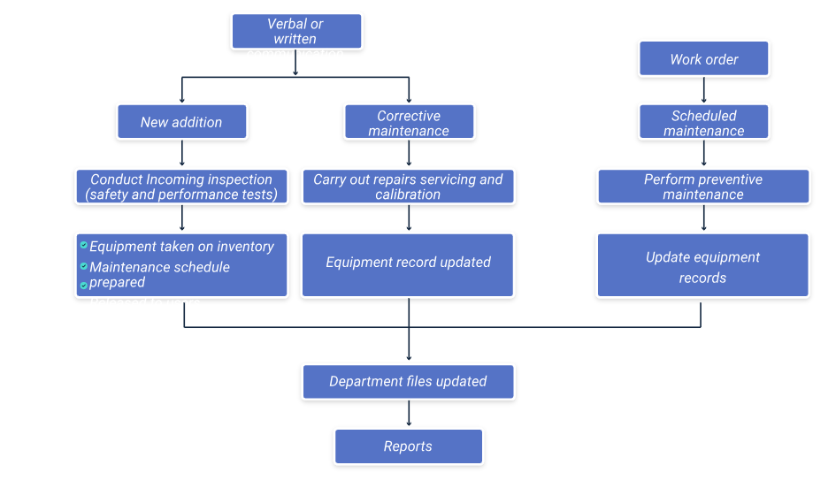

Nota. Tomado de: Geier, M. J. (2016)

El laboratorio de servicios tiene que llevar a cabo múltiples actividades, como la inspección de los equipos que llegan, su instalación y su incorporación al inventario; la reparación de los equipos defectuosos recibidos en el laboratorio y la realización de actividades de mantenimiento preventivo. En aras de un funcionamiento y una gestión eficaces de los activos de una organización, es necesario llevar un registro informático adecuado de todas estas actividades.

# Medidas correctivas

Así como se espera tener un mantenimiento preventivo en los equipos y en una organización como tal, en ocasiones, se tendrán situaciones en que las medidas deben ser correctivas, lo que permite luego, una oportunidad para mejorar el plan inicial de mantenimiento. El proceso de localización de averías comprende los siguientes pasos:

1. **Establecimiento de la avería:** antes de emprender cualquier otra acción, es importante establecer la presencia de un fallo en un equipo. En algunos casos, se puede informar de que un sistema es defectuoso, pero puede tratarse de un funcionamiento defectuoso o se puede informar de un fallo del sistema con muy poca información o con información errónea. Es esencial que se realice una prueba de funcionamiento para comprobar el rendimiento real del sistema con respecto a su especificación, y que se anoten todos los síntomas de fallo.

También es importante comprobar con el operador del equipo el historial del mismo y los trabajos de reparación y mantenimiento realizados anteriormente por cualquier otra persona. A veces, un trabajo incompleto o un mal manejo del equipo por parte de un trabajador inexperto podría resultar desastroso y desafiar todos los esfuerzos por reparar el equipo.

1. **Localización de la avería:** el procedimiento comprenderá un estudio de la bibliografía relativa a la revisión, el mantenimiento y las reparaciones, y la localización de la causa de la avería, primero en un subsistema y, finalmente, en un único componente del subsistema.
2. **Corrección de averías:** consiste en sustituir o reparar el componente defectuoso. Esto debe ir siempre seguido de una comprobación exhaustiva del funcionamiento de todo el sistema.

## Protocolos

Para la localización de averías, es aconsejable seguir un enfoque sistemático y lógico, ya que a menudo es fácil llegar al punto de avería procediendo paso a paso. Sin embargo, el grado de éxito en la localización de una avería concreta dependerá del conocimiento del equipo por parte del técnico y de su capacidad para solucionar problemas. Hay que tener claro que no hay nada que sustituya a la familiaridad con el equipo cuando se trata de localizar una avería en un sistema. Por ejemplo, si no se conoce un microordenador hasta el punto de poder analizar su funcionamiento, interpretar sus indicaciones, leer sus impresiones y analizar su programa, sin duda será difícil aislar un fallo en ese equipo.

El procedimiento de resolución de problemas debe comenzar siempre con un análisis preliminar de los síntomas del problema, del que se deducen varias posibilidades de mal funcionamiento. Estas se analizan por orden de probabilidad y se suelen hacer varias comprobaciones rápidas para eliminar o verificar las deducciones mutuas.

Antes de proceder a la localización de la avería, hay que plantear las siguientes preguntas y averiguar los hechos:

1. ¿Ha ocurrido esto antes? Si se sabe que el dispositivo falla históricamente de una manera determinada, compruébelo primero.
2. Si un sistema ha tenido problemas inmediatamente después de algún tipo de mantenimiento u otro cambio, los problemas podrían estar relacionados con esos cambios.
3. Si un sistema no produce el resultado final deseado, busque lo que hace correctamente. En otras palabras, identifique dónde no está el problema y centre sus esfuerzos en otra parte.
4. A partir de sus conocimientos sobre el funcionamiento de un sistema, piense en qué tipo de fallos podrían provocar este problema o fenómeno.

La resolución eficaz de problemas requiere una mezcla de arte y ciencia. Siempre hay una forma segura y una forma técnicamente precisa de hacer algo, pero la elección precisa de las técnicas y estrategias utilizadas para solucionar el problema la decide en gran medida la propia experiencia y formación del técnico.

Para lograr una rápida localización de la avería y su posterior reparación, el técnico buscará obviamente ciertas ayudas para complementar sus habilidades técnicas. Las ayudas más necesarias son:

* Manuales de servicio y mantenimiento y manuales de instrucciones.
* Instrumentos de prueba y medición.
* Herramientas especiales (instrumentos, herramientas mecánicas).

Los fabricantes de renombre suelen suministrar un manual de servicio y mantenimiento junto con el equipo vendido. Si está bien elaborado, el manual proporciona información sobre:

* Lista de instrumentos de prueba y herramientas especiales.
* Método de desmontaje.
* Procedimientos de seguridad que deben observarse durante el desmontaje y la realización de las pruebas.
* Puntos de prueba con tensiones continuas y formas de onda de funcionamiento.
* Árbol de localización de averías o tablas que muestren los síntomas típicos de diversas condiciones de avería, junto con las causas más probables y las medidas sugeridas.
* Descripción del diagrama de bloques.
* Diagramas de circuitos.
* Lista de piezas de recambio, con los valores de los componentes, los valores nominales y las tolerancias.
* Esquemas de la placa de circuito impreso para los distintos componentes identificados mediante llamadas.
* Esquema mecánico, diagramas de líneas, fotografías y despieces de las distintas piezas mecánicas.

Después de comprobar las cosas obvias, si no se encuentra una pista sobre la avería, es el momento de consultar el manual de servicio y tratar de entender, en primer lugar, el resultado que se debería obtener y, en segundo lugar, el resultado que se está obteniendo. Al hacer esto, ya sea por medición u observación, el técnico que realiza la búsqueda de la avería se guía hasta el componente defectuoso.

A veces, los manuales de servicio no están disponibles. Sin duda, basándose en la experiencia de otros sistemas similares, el técnico puede intentar reparar la avería. Sin embargo, si el sistema es desconocido, proceder a las pruebas sin saber exactamente cómo funciona el sistema puede llevar a menudo a conclusiones incorrectas y, en algunos casos, a provocar fallos adicionales. Por lo tanto, es conveniente procurar el manual de servicio, en la medida de lo posible, antes de intentar localizar una avería grave en el sistema. Sin embargo, si no puede conseguir el diagrama esquemático, en algunos casos, será necesario realizar algo de ingeniería inversa para dibujar el diagrama del circuito. El tiempo será bien empleado, ya que habrá aprendido algo en el proceso que puede aplicarse a otros problemas del equipo. Su éxito en la búsqueda y reparación de la avería, será mucho más probable cuando entienda cómo funciona un dispositivo.

El manual de instrucciones o manual del usuario o del operador proporciona la información necesaria para el funcionamiento del equipo, las instrucciones de puesta en marcha y parada, los conceptos generales de diseño, las especificaciones y el procedimiento de instalación. Las instrucciones de mantenimiento a nivel de operador, incluidos los manuales de mantenimiento preventivo, son útiles para realizar diagnósticos preliminares y establecer programas de mantenimiento preventivo.

## Verificación

La tarea de localización de averías se lleva a cabo esencialmente mediante el uso de numerosos instrumentos de prueba en diversas áreas del servicio electrónico. Dejando a un lado los instrumentos especiales que puedan ser necesarios para trabajar en equipos digitales y de comunicación, la mayoría de los fallos del sistema pueden localizarse y rectificarse utilizando los tres instrumentos siguientes:

1. **Multímetro:** mide el voltaje y la corriente en los dispositivos electrónicos. En este caso de una tarjeta madre.
2. **Osciloscopio**: visualiza las señales de voltaje y frecuencia de los circuitos electrónicos. Sirve para tener una visión del comportamiento de estas señales durante el proceso del circuito.
3. **Generador de señales:** también se conoce como generador de impulsos o generador de funciones. Es una herramienta que permite simular diferentes tipos de señales que ayuden a comprobar el comportamiento de los circuitos electrónicos.

El tipo de mediciones que se suelen realizar en los circuitos electrónicos son básicamente las de tensión continua y alterna. Además de éstas, es necesario realizar una serie de mediciones en términos de amplitud, frecuencia y fase, así como un análisis detallado de la forma de onda en las funciones complejas de los circuitos, con el fin de ayudar al procedimiento de resolución de problemas.

Cuando se recibe un equipo para su reparación, es fundamental realizar algunas comprobaciones preliminares en él antes de comenzar el trabajo propiamente dicho. Estas comprobaciones son necesarias para su seguridad y, a menudo, ayudan a acercarse rápidamente al lugar del problema. Las comprobaciones son las siguientes:

1. **Examen inicial**: examine cuidadosamente el equipo por todos sus lados para ver la información pertinente dada por el fabricante en los paneles. Las precauciones de seguridad suelen estar impresas en los paneles con la siguiente nomenclatura:

* **Precaución:** indica un peligro de lesión personal no accesible inmediatamente al leer la marca, o un peligro para la propiedad, incluyendo el propio equipo.
* **Peligro:** indica un riesgo de lesión personal inmediatamente accesible al leer la señalización. La señal de peligro (4) se marcará normalmente en los lugares donde existan altas tensiones en el equipo.
* O Tierra de protección (terminal de tierra).
* 0 consulte el manual.

1. **Alimentación:** Asegúrese de los requisitos de alimentación del equipo. Algunos equipos funcionan con baterías mientras que otros pueden funcionar con la red eléctrica. Identifique la tensión de alimentación de la red, es decir, si es de 110 voltios, 60 Hz o 220 voltios, 50 Hz y la tensión máxima que puede aplicarse desde la fuente de alimentación. Determine los conductores de alimentación (si el enchufe no está presente o si se sospecha que está mal cableado) y el cable de tierra. La conexión a tierra de protección mediante el conductor de tierra del cable de alimentación es esencial para un funcionamiento seguro.
2. **Conexión a tierra** Casi todos los equipos electrónicos modernos que funcionan con la red eléctrica se conectan a tierra a través del conductor de tierra del cable de alimentación. Para evitar descargas eléctricas, el cable de alimentación debe conectarse a un receptáculo correctamente cableado antes de conectarlo a los terminales de entrada o salida del producto.
3. **Manual de servicio:** antes de encender el equipo para un examen preliminar, estudie detenidamente el `Manual de servicio' y busque los siguientes términos en el manual:

* Los avisos de precaución especifican condiciones o prácticas que podrían provocar daños en el equipo o en otros bienes.
* Las declaraciones de advertencia especifican condiciones o prácticas que podrían resultar en lesiones personales o pérdida de la vida.
* 0 indica dónde se encuentra la información de precaución u otra información aplicable.

1. **Desconectar:** desconecte la alimentación del equipo antes de intentar retirar los paneles del armario para evitar el riesgo de descarga eléctrica. En algunos equipos, existen potenciales peligrosos en varios puntos del equipo. Cuando el equipo funcione con las cubiertas retiradas, no toque las conexiones o los componentes expuestos. Algunos transistores tienen tensiones presentes en sus carcasas. Desconecte siempre la alimentación antes de limpiar el equipo o sustituir piezas.
2. **Desmontar:** los manuales de servicio suelen proporcionar información para desmontar los paneles del equipo y acceder a las distintas placas de circuitos y componentes individuales. Dichas instrucciones deben seguirse al pie de la letra, ya que, de lo contrario, al abrir los tornillos equivocados, los conjuntos internos a veces se desprenden resultando en daños a las partes frágiles.
3. **Cuidado en la manipulación:** cuando se retira la cubierta del equipo del chasis del mismo, quedan expuestos los bordes metálicos desnudos que pueden rayar la superficie de trabajo. Tenga cuidado de que los bordes y esquinas afilados del chasis no rayen la superficie de trabajo. Los paneles metálicos pintados de los equipos suelen ser vulnerables a los arañazos. Evite la manipulación brusca de los paneles.
4. **Carga estática**: los circuitos integrados de la familia lógica CMOS utilizados en algunos equipos pueden resultar dañados por una descarga incontrolada de electricidad estática. Antes de manipular cualquiera de las placas de circuito, sujete firmemente el chasis del equipo para eliminar cualquier diferencia de carga estática entre su cuerpo y el equipo. Manipule todas las placas de circuito por los bordes. Los circuitos CMOS operan con corrientes en el rango de los nano amperios y las vías de fuga causadas por los aceites de la piel, el polvo de la suciedad, etc. pueden causar un rendimiento inexacto del circuito en algunos equipos.
5. **Comprobación de asentamiento:** después de retirar la cubierta del equipo, inspeccione todos los tornillos expuestos para comprobar su apriete. Compruebe que todas las placas de circuito impreso están firmemente asentadas en sus conectores o están en posición. Compruebe el estado de todos los cables externos, especialmente en busca de roturas o grietas y signos de torsión. Si se observa algún daño grave, el cable debe ser sustituido inmediatamente.

En resumen, un sistema eficaz de localización de averías debe ser bastante lógico y es útil recordar los tres puntos siguientes:

* **Conozca su equipo:** si no se conoce el equipo hasta el punto de poder analizar su funcionamiento, interpretar sus indicadores y leer y descifrar las impresiones, será difícil aislar los problemas.
* **Piensa antes de actuar:** no empiece directamente a sustituir piezas, desmontar varias partes, etc., sin pensar y analizar las posibles causas del problema. Una forma desorganizada de solucionar los problemas conduce a más problemas y puede llevar un tiempo inusualmente largo.
* **Establecimiento de proceso:** establezca un procedimiento general de localización de averías. Dependiendo del conocimiento que se tenga del equipo, de la disponibilidad de las herramientas adecuadas, de los equipos de prueba, de las piezas de repuesto y del tiempo, hay que desarrollar un procedimiento general de resolución de problemas. Puede ser una reparación a nivel de componentes o un mantenimiento a nivel de placa. En este último caso, las placas defectuosas se reparan posteriormente o se envían al fabricante para su reparación.

## Correcciones

Una vez establecida la avería y localizado el componente defectuoso, se requieren técnicas especiales para llevar a cabo las reparaciones. Para ello, es necesario, conseguir piezas de repuesto.

Por otra parte, los recambios de todas las piezas eléctricas y mecánicas de la mayoría de los equipos pueden obtenerse del fabricante de los mismos. Al mismo tiempo, muchos de los componentes electrónicos estándar pueden obtenerse de los proveedores, lo que puede ahorrar un tiempo considerable en la adquisición. Antes de comprar o solicitar al fabricante las piezas de repuesto, hay que estudiar detenidamente la lista de piezas para conocer el valor, la tolerancia, la clasificación y la descripción del componente necesario.

A la hora de seleccionar piezas de repuesto equivalentes, hay que tener en cuenta que el tamaño y la forma física de un componente pueden afectar a veces a su rendimiento en el equipo, sobre todo a altas frecuencias. Por lo tanto, es imperativo que todas las piezas de repuesto sean sustituciones directas, a menos que se establezca que un componente diferente no afectará negativamente al rendimiento del equipo.

Además de los componentes electrónicos estándar, el equipo puede contener algunas piezas especiales. Dichos componentes son fabricados o seleccionados por los fabricantes de los equipos para cumplir con requisitos específicos de rendimiento. Las piezas mecánicas son, en su mayoría, de fabricación especial y, por tanto, deben obtenerse directamente del fabricante del equipo.

Al pedir las piezas de repuesto a los proveedores de equipos, estos suelen necesitar la siguiente información para realizar los primeros suministros:

* Nombre del equipo.
* Modelo o tipo de equipo.
* Número de serie del equipo.
* Descripción de la pieza necesaria, es decir, nombre de la pieza y número de circuito; y
* Número de la pieza especificada por el fabricante en el manual de servicio.

A veces se realizan cambios en los equipos para adaptarlos a componentes mejorados, a medida que los fabricantes los ponen a disposición. La información sobre estas modificaciones suele ser publicada por ellos como ‘addenda' al manual de servicio. Cuando se observe alguna discrepancia entre un componente mencionado en el diagrama del circuito y el realmente presente en el equipo, busque la hoja de modificaciones. En caso de duda, puede ponerse en contacto con el fabricante para que le aclare las dudas.

A continuación, se describe cada una de las etapas del proceso de corrección:

1. **Proceso inicial:** antes de intentar la sustitución de componentes, el equipo debe estar desconectado de la fuente de alimentación. Los manuales de servicio suelen contener dibujos de despiece asociados a las piezas mecánicas y pueden ser útiles para el desmontaje de los componentes individuales de los subconjuntos. En la medida de lo posible, se debe evitar la sustitución innecesaria de componentes, ya que, de lo contrario, se pueden producir daños en la placa de circuito y/o en los componentes adyacentes. A veces, se puede encontrar que una placa de circuito está dañada más allá de la reparación; todo el conjunto, incluyendo todos los componentes soldados, debe ser reemplazado. Normalmente se pueden pedir placas de repuesto al fabricante del equipo.
2. **Sustitución de componentes:** los dispositivos semiconductores no deben sustituirse a menos que se compruebe que están realmente defectuosos. La sustitución innecesaria de semiconductores puede afectar al rendimiento o a la calibración del equipo. Si se extraen de los zócalos durante el mantenimiento rutinario, siempre deben devolverse a sus respectivos zócalos. Los dispositivos semiconductores de reemplazo deben ser del tipo original o un reemplazo directo. Algunos transistores con carcasa de plástico tienen configuraciones de plomo que no concuerdan con la carcasa estándar utilizada para los transistores con carcasa metálica. Se debe utilizar una herramienta de extracción para retirar los circuitos integrados (paquete doble en línea, tipos de 14 y 16 pines) para evitar que se dañen los pines. Si no dispone de una herramienta de extracción para retirar uno de estos circuitos integrados, tire lenta y uniformemente de ambos extremos del dispositivo. Intente evitar que un extremo del circuito integrado se desenganche del zócalo antes que el otro, ya que esto puede dañar las patillas. Los transistores de potencia suelen estar montados en el radiador de calor. Después de sustituir un transistor de potencia, compruebe que el colector no está en cortocircuito con la tierra antes de aplicar la alimentación. Los interruptores utilizados en el equipo, si se encuentran defectuosos, no suelen ser reparables y deben ser sustituidos como una unidad. Casi todos los equipos electrónicos utilizan un transformador de potencia, a menos que el equipo funcione con baterías. Si se encuentra un fallo en el transformador de potencia, debe ser sustituido por un transformador de reemplazo directo. Al retirar el transformador, etiquete los cables con los números de terminal correspondientes para ayudar al nuevo transformador. Una vez sustituido el transformador, compruebe el funcionamiento de todo el equipo.
3. **Comprobación del rendimiento:** después de sustituir cualquier componente eléctrico, se debe comprobar a fondo el rendimiento o la calibración de ese circuito en particular. Dado que las fuentes de alimentación se utilizan para el funcionamiento de todos los circuitos, debe comprobarse todo el equipo para evaluar si se ha trabajado en esta sección o si se ha sustituido el transformador de potencia. Para evitar el ajuste innecesario de otras partes del circuito, ajústelo sólo si no se cumple la tolerancia indicada en cada parte de `CHECK'.

En los manuales de servicio, los siguientes términos se utilizan a menudo como instrucciones en relación con la comprobación del funcionamiento:

* **Comprobación:** indica que la instrucción realiza una comprobación de requisitos de rendimiento. Si el parámetro comprobado no cumple los límites indicados, normalmente se requiere un ajuste o una reparación.
* **Ajuste:** describe el ajuste que debe realizarse y el resultado deseado. Los ajustes no deben realizarse a menos que una instrucción previa de "Comprobación" indique que es necesario un ajuste.
* **Interacción:** indica que el ajuste descrito en la instrucción anterior interactúa con otros ajustes del circuito. Generalmente se indica la naturaleza de la interacción y se hace referencia a los procedimientos afectados.

1. **Sustitución de placas de circuito:** normalmente, el manual de servicio/instrucciones que acompaña al equipo contiene información suficiente para guiar a un técnico electrónico experimentado y hábil en el análisis de averías y la reparación de algunos circuitos del equipo. Si una avería se localiza en una placa (o más), que no es fácilmente reparable, debe devolverse al fabricante para su reparación. Muchos fabricantes recomiendan que, para la sustitución económica y rápida de cualquier placa de circuito, se pida la placa de intercambio. Por lo general, su precio es considerablemente menor que el de una placa nueva.

Para solicitar una placa de intercambio, el fabricante suele esperar la siguiente información:

* **Descripción del equipo:** nombre del equipo, número de catálogo y número de serie. Esta información suele estar disponible en los paneles frontal y posterior.
* **Número de pieza de la placa:** esta información suele figurar en la lista de piezas suministrada en el manual. El número impreso en la placa de circuito impreso no es el número de pieza.
* **Referencia de compra:** sirve para saber si la unidad está en garantía o fuera de ella y qué tipo de facturación hay que hacer.

# Documentación técnica

Todas las empresas de todos los sectores necesitan documentación técnica. No importa si está orientada al consumidor, como las instrucciones para montar una cómoda, o a su personal interno sobre las mejores prácticas para archivar facturas: todo proceso estandarizado necesita una documentación adecuada. Los documentos técnicos muestran al usuario una descripción del producto o proceso, le explican lo que hay por delante y le enseñan a superar cada paso o reto, lo que le lleva al resultado deseado.

Todos los tipos de documentación técnica se dividen en tres categorías principales: documentación de productos, documentación de procesos y documentos de ventas y marketing. A continuación, se detallan los dos primeros.

**Paso 1. Documentación de producto:** la documentación del producto abarca las guías detalladas, los manuales de formación y la información que muestra a los usuarios cómo debe funcionar un producto o cómo utilizarlo. Cuando la mayoría de la gente dice "documentación técnica", se refiere a la documentación del producto. Los documentos de producto suelen incluir instrucciones y tutoriales para ayudar a los usuarios finales a realizar una tarea. Incluyen guías, ilustraciones y hojas de referencia que cubren:

* Información sobre los requisitos o las especificaciones del sistema que los usuarios necesitan para que el producto funcione eficazmente.
* Instrucciones de instalación y uso.
* Preguntas frecuentes (FAQ) o base de conocimientos.

Para la documentación del producto, se recomienda aprovechar el “software” de escritura técnica y las herramientas de documentación de “software” para crear una documentación fácil de usar y de ayuda.

**Paso 2. Documentación de procesos:** la documentación de procesos, por otro lado, es un documento que muestra a un equipo interno lo que necesita saber para ejecutar correctamente una tarea. Abarca información que ayuda a crear consistencia y responsabilidad dentro de su organización, incluyendo:

* Planes, calendarios y notas que establecen normas y patrones para diferentes procesos.
* Informes y métricas que hacen un seguimiento del proyecto, el personal y el rendimiento de los recursos.
* Wiki interno.

## Fichas técnicas

Una hoja de datos técnicos (TDS), es un documento proporcionado con un producto que enumera varios elementos de información sobre el mismo. A menudo, las hojas de datos técnicos incluyen la composición del producto, los métodos de uso, los requisitos de funcionamiento, las aplicaciones habituales, las advertencias y las imágenes del producto.

Ejemplo de una ficha técnica. Tomado de Yumpu (2015) Una hoja de datos técnicos (TDS) se utiliza tanto con fines informativos como publicitarios. Desde el punto de vista informativo, una TDS contiene consejos útiles sobre el producto, por ejemplo: cómo utilizarlo, de qué está hecho, qué cosas hay que tener en cuenta al utilizar el producto, y su nombre oficial y las especificaciones estándar de la industria. Desde el punto de vista del marketing, puede contener fotos e ilustraciones en color, así como secciones enteras en las que se describen los beneficios que el producto aportará usuario final.
Ejemplo de una ficha técnica. Tomado de Yumpu (2015)  Una hoja de datos técnicos (TDS) se utiliza tanto con fines informativos como publicitarios

Una TDS no debe confundirse con una hoja de datos de seguridad de los materiales (MSDS). El objetivo de la MSDS es informar específicamente al usuario final de los peligros que puede presentar el producto. Este no es el objetivo de la TDS, aunque puede incluir varias consideraciones de seguridad. Además, las hojas de datos de seguridad de los materiales deben seguir una plantilla determinada guiada por una norma industrial, mientras que una hoja de datos técnicos puede presentarse a discreción del fabricante del producto y contener la información que considere oportuna. Muchos países exigen que un material o producto tenga una ficha de datos de seguridad; la mayoría no exige una ficha técnica.

## Hoja de vida

La hoja de vida para un equipo de cómputo es un formato en donde se registra la información del equipo y se lleva un registro del tiempo de utilización del mismo, tal como se muestra en el ejemplo visual.

1. Ejemplo de una hoja de vida para un equipo de computo

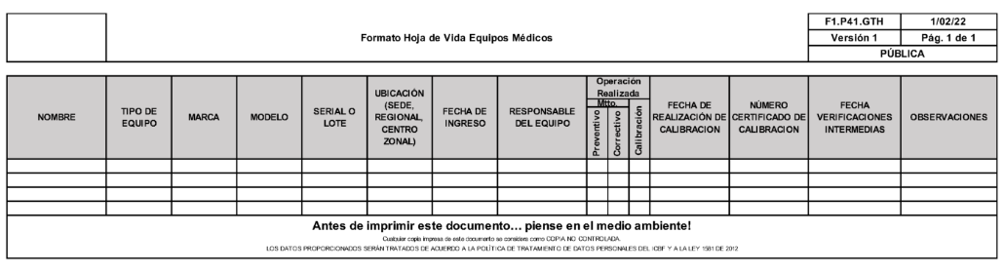

Nota. Tomado de ICBF (2022)

Este formato o registro sirve para medir la obsolescencia tecnológica.

A grandes rasgos, la obsolescencia tecnológica puede considerarse como una devaluación de un artículo debido al progreso tecnológico y, por lo tanto, suele producirse cuando una nueva tecnología o producto sustituye a otro más antiguo que no tiene por qué ser necesariamente disfuncional. La literatura tiene muchos ejemplos: el telégrafo, la máquina de vapor y los faxes, entre otros.

Uno de los retos de la literatura es medir adecuadamente la obsolescencia tecnológica. El flujo de conocimientos no deja ningún rastro que seguir, lo que puede suponer un grave problema para medir la obsolescencia tecnológica más allá de los estudios de casos. Sin embargo, las citas de patentes son una excepción a este problema. Por lo tanto, la literatura ha utilizado las citas de patentes para relacionar la relevancia de la difusión del conocimiento con las tecnologías pasadas. En este sentido, el número de citas que recibe una patente en un periodo de tiempo determinado puede reflejar su utilidad e impacto en la generación de nuevas innovaciones.

Lo ideal sería que una medida de este tipo captará no sólo el stock tecnológico existente en una empresa en un momento determinado, sino también el esfuerzo de un competidor en investigación y desarrollo (I+D), la aparición de nuevas industrias y la canibalización de una empresa a través de productos más nuevos. Lamentablemente, la naturaleza multifacética de la obsolescencia tecnológica se ha medido indirectamente en la literatura a través de las citas de patentes.

## Planes

El proceso de programación de un plan de mantenimiento puede dividirse en ocho pasos manejables.

1. **Planificar la gestión del calendario:** la base de un buen cronograma del proyecto consiste en establecer los procedimientos, las políticas de la empresa y las directrices de documentación que regirán el proyecto. El plan de gestión del cronograma describe los recursos disponibles para el proyecto y las contingencias que pueden surgir. También enumera las partes interesadas en el plan, detalla las personas que deben aprobar el calendario y enumera a otras personas que deben recibir una copia.
2. **Definir las actividades del proyecto:** esto puede ser tan sencillo como crear una lista de tareas que deben completarse para entregar el proyecto. En el caso de proyectos complejos, puede ser útil organizar estas tareas en forma de at, un gráfico que visualiza las tareas del proyecto y sus subtareas y que permita mantenerse organizado en el trabajo.
3. **Determinar las dependencias:** una vez se tienen todas las actividades del proyecto enumeradas, se debe pensar en cada una de ellas cuidadosamente para identificar qué tareas dependen de otras para ser completadas. Es importante definir correctamente todas las dependencias del proyecto para poder programar con precisión y evitar retrasos en el proyecto.
4. **Secuenciar las actividades:** una vez establecidas las dependencias entre las actividades, se pueden secuenciar. En este punto, no está asignando ningún tiempo a sus actividades en términos de horas de trabajo o fechas de entrega. En su lugar, se centra en el orden en el que deben realizarse todas las actividades del proyecto para que se cree el flujo más eficiente.
5. **Estimar los recursos:** cada actividad del proyecto requerirá recursos en forma de personal, costes de subcontratación, herramientas (físicas y/o digitales, como programas de “software”) y espacio de trabajo. Es importante tener en cuenta otros recursos específicos de su sector o proyecto y estimar los recursos necesarios para cada actividad del proyecto.
6. **Estimar la duración:** este paso es bastante obvio pero muy importante. ¿Cuánto durará cada actividad del proyecto? Si se subestima, se retrasará el calendario y, en última instancia, se frustrará al cliente. Una estimación excesiva podría dejar a los miembros del equipo o a otros recursos sin hacer nada mientras esperan a que se completen las tareas anteriores. La mejor manera de estimar la duración es utilizar los datos de trabajos anteriores similares.
7. **Desarrollar el calendario del proyecto:** llegados a este punto, se debería tener toda la información necesaria para elaborar el calendario del proyecto. Teniendo en cuenta la duración y los requisitos de recursos de cada actividad, así como sus dependencias y la secuencia adecuada, se pueden asignar fechas de inicio y de vencimiento para cada actividad.
8. **Seguimiento y control:** a diferencia del resto de los pasos de la programación del proyecto, el paso 8 es continuo. Como gestor de proyectos, deberá supervisar y controlar el calendario del proyecto durante toda su duración. Este paso implica la realización de informes del proyecto y la evaluación del progreso del mismo con respecto al calendario, la gestión del rendimiento y la comunicación con el equipo.

Es importante que cuando haya que hacer cambios en el calendario, se aseguren de llevar a cabo y se comuniquen de acuerdo con el plan establecido en el Paso 1. A lo largo del proyecto, se asegurará de que cada actividad se ajuste al calendario y determinará si es necesario adoptar medidas correctivas en caso de que se produzcan retrasos.

## Formatos

Los formatos de la documentación técnica se refieren a cualquier documento que explique el uso, la funcionalidad, la creación o la arquitectura de un producto. Hay que pensar en esos formatos como una guía práctica para los usuarios, los nuevos empleados, los administradores y cualquier otra persona que necesite saber cómo funciona un producto. Pero, aunque parezca bastante sencillo, los resultados rara vez lo son.

Los formatos de la documentación técnica no consisten sólo en capturar información. Se trata de presentarla de forma que sea fácil de leer, utilizable y realmente útil para la audiencia. A continuación, muestra una breve guía para hacer formatos de documentación técnica que sean realmente útiles.

**Paso 1:** investigar y crear un "Plan de Documentación".

**Paso 2:** estructura y diseño. Utilizar plantillas o "esquemas" para un diseño coherente en la página. Crear una estructura de navegación sencilla y lógica.

**Paso 3:** crear el contenido. Empezar con un borrador. Utilizar la regla del 30/90 para obtener comentarios. Obtenga revisiones de sus compañeros y haga revisiones. Edita, edita y edita un poco más.

**Paso 4:** entregar y probar.

**Paso 5:** crear un programa de mantenimiento y actualización.

## Reportes técnicos

Un informe técnico debe ser claro, completo y conciso, con conceptos claramente expuestos y hechos presentados de forma lógica. La escritura técnica se caracteriza por un tema que requiere una presentación de la información precisa y directa. Esto permite al lector reconocer el mensaje exacto que el escritor intenta expresar. En la siguiente infografía, se describen genéricamente algunas características de un excelente informe técnico:

* Pueden incluir datos, criterios de diseño, técnicas, revisiones bibliográficas, historial de estudios, tablas extensas, ilustraciones/imágenes y explicaciones de intentos fallidos.
* Pueden publicarse antes que la literatura de la revista correspondiente y contener información adicional o diferente a la del siguiente artículo de la revista.
* Como el patrocinador ya sabe que puede tener acceso restringido, puede haber menos información de fondo.
* Los informes técnicos están clasificados y controlados para la exportación.
* Como parte de la información de identificación, puede haber abreviaturas y códigos complejos.

Un informe bien escrito y con un contenido simplificado es más fácil de leer y aumenta la confianza del lector en lo que dice el informe. Es fácil reconocer un informe sólido, pues tiene un título claro e informativo y un formato lógico para el lector, con títulos que indican la información de cada sección y los diagramas están bien diseñados y etiquetados. En todo desarrollo de este tipo de documentos se debe tener en cuenta su enfoque y estructura.

En cuanto al enfoque hay dos maneras de redactar un informe técnico. La que se escoja dependerá de lo que se necesite o convenga. Las dos formas son:

**Enfoque descendente:** estructurar el informe completo de principio a fin, desde el título a los subtítulos y la conclusión, y añadir los detalles en las secciones correspondientes. El enfoque descendente crea un flujo estructurado para su proceso mental, lo que ayuda a la gestión del tiempo.

**Entrega evolutiva:** este método es adecuado para alguien a quien le gusta ir con la corriente. A medida que el proyecto se desarrolla, el autor escribe y toma decisiones. La entrega evolutiva amplía las capacidades de pensamiento. Cuando surge una nueva idea o inspiración, se puede incluso añadir y modificar ciertas áreas.

La estructura, por su parte, en un informe técnico, debe tener un formato claramente definido que sea fácil de seguir y que explique el objetivo del mismo. Revise una lista de las páginas que debe incluir.

1. **Portada**: la portada es la cara del proyecto. Por lo tanto, debe tener detalles como el título, el nombre del autor y el nombre de la organización junto con su símbolo. Debe ser un diseño sencillo pero atractivo.
2. **Página del título:** en la página del título se indica el número de palabras. Con frecuencia se exige la longitud de las palabras y el recuento de palabras del texto principal. En la página del título también se informa al lector sobre el estado del proyecto. Esta página también incluye el nombre del mentor o supervisor.
3. **Resumen**: proporciona una descripción clara y breve del proyecto. Está escrito de manera que una persona que sólo lea el resumen pueda enterarse de todo lo relacionado con el proyecto.
4. **Prefacio:** es la página en la que declaras que todas las fuentes han sido debidamente acreditadas y que ninguna sección de tu investigación ha sido copiada. Tus conclusiones son el resultado de tus experimentos y tu estudio.
5. **Dedicatoria**: cuando un autor desea dedicar su estudio a un ser querido, ésta es una página adicional para hacerlo. Es una sola frase en medio de una página nueva.
6. **Agradecimiento:** en la sección de agradecimientos, se dan las gracias a las personas, organizaciones y partes que le ayudaron en el proceso o le inspiraron a iniciarlo.
7. **Índice:** es el lugar donde se enumeran los números de página junto a los títulos de las secciones y subsecciones. Haz una página para describir los símbolos que hayas utilizado. Si el informe técnico tiene gráficos y tablas, también requieren una página nueva. Los símbolos e ilustraciones deben figurar en una página nueva.
8. **Introducción:** se exponen los objetivos del informe y se sugiere cómo debe tratarse el tema del mismo. La introducción lleva directamente al informe.
9. **Cuerpo:** las secciones del cuerpo están numeradas y encabezadas. Estas secciones organizan y dividen los distintos temas principales en un orden razonable.
10. **Conclusión:** el objetivo de la conclusión es sintetizar todo lo que se ha tratado en el proyecto. Menciona los hallazgos de cada capítulo, los objetivos que se cumplieron y el grado de cumplimiento de los mismos. Discute las consecuencias de los hallazgos, así como la importancia de la investigación.
11. **Referencias:** la sección de referencias contiene las fuentes de información publicadas y citadas en el libro.
12. **Bibliografía:** se indican otras fuentes de información, como sitios web que no se mencionan en el texto pero que son útiles para obtener antecedentes o lecturas adicionales.

Síntesis

A continuación, se exponen todos los aspectos involucrados que conlleva el mantenimiento de equipos de cómputo según procedimientos técnicos, a través de la gestión de “hardware” y “software”.

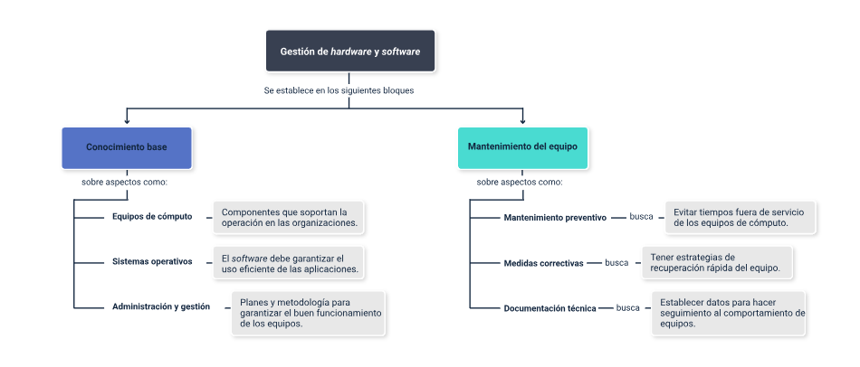

Material complementario

|  |  |  |  |
| --- | --- | --- | --- |
| Tema | Referencia | Tipo de material | Enlace del recurso |
| 1. Equipos de cómputo | Davies, G. (2019). *Networking Fundamentals: Develop the networking skills required to pass the Microsoft MTA Networking Fundamentals Exam* 98-366. Packt Publishing Ltda. | Libro | <https://sena-primo.hosted.exlibrisgroup.com/permalink/f/1j5choe/sena_odilo02419408> |
| 4. Administración y gestión | Torres González, O. R. (2022). *Análisis sobre la aplicación de frameworks: cobit, pmi, cmmi comparado con itil v4 en las empresas de sector privado en la gestión de servicios TI*. Universidad Autónoma del Estado de México. | Artículo | <http://ri.uaemex.mx/handle/20.500.11799/113271> |

Glosario

Bluetooth: tecnología inalámbrica de corto alcance que permite conectar dos dispositivos en una pequeña red personal.

**CMOS:** semiconductor complementario de óxido metálico o “complementary metal-oxide-semiconductor”.

**CPU:** Unidad Central de Procesamiento.

**DIMM:** Módulo de Memoria Dual en Línea.

**DVI:** Digital Video Interface, puerto de conexión de las pantallas de un computador.

**ENIAC:** “Electronic Numerical Integrator And Computer”: primer computador programable a gran escala

**GNU:** “General Public License”, Licencia Pública General de GNU.

**HDMI:** “High-Definition Multimedia Interface”, puerto de conexión de las pantallas de un computador.

**ITIL:** “Information Technology Infrastructure Library”.

**ITSM:** Gestión De Servicios de TI.

**LCD:** Pantalla De Cristal Líquido.

**RAM:** Memoria De Acceso Aleatorio.

**Red celular:** consiste en áreas geográficas de cobertura llamadas células, cada una controlada por una torre llamada estación base. Los teléfonos móviles se llaman así porque utilizan una red celular.

**SO:** Sistema Operativo. Es el “software” que gestiona directamente el “hardware” y los recursos de un sistema, como la CPU, la memoria y el almacenamiento. El sistema operativo se sitúa entre las aplicaciones y el “hardware” y establece las conexiones entre todo el “software” y los recursos físicos que hacen el trabajo.

**TDS:** Hoja De Datos Técnicos.

**USB:** Universal Serial Bus, puerto de conexión serial de los computadores.

**VGA:** Video Graphics Array, puerto de conexión de las pantallas de un computador.

Referencias bibliográficas

Andrews, J., Shelton, J., & West, J. (2019). CompTIA A+ Guide to IT Technical Support. Cengage Learning.

AT&T (1964) Bardeen Shockley Brattain 1948. Public Domain. <https://es.wikipedia.org/wiki/Historia_del_transistor#/media/Archivo:Bardeen_Shockley_Brattain_1948.JPG>

Barral, B. (2009) Machine Analytique de Charles Babbage, exposée au Science Museum de Londres. CC BY-SA 2.5. Wikipedia. <https://es.wikipedia.org/wiki/M%C3%A1quina_anal%C3%ADtica#/media/Archivo:AnalyticalMachine_Babbage_London.jpg>

Geier, M. J. (2016). How to Diagnose and Fix Everything Electronic. McGraw-Hill Education.

Gunawan, H. (2019). Strategic management for its services using the information technology infrastructure library (ITIL) framework. In 2019 International Conference on Information Management and Technology (ICIMTech) (Vol. 1, pp. 362-366). IEEE.

ICBF (2022). Formato Hoja de Vida Equipos Médicos v1. <https://www.icbf.gov.co/formato-hoja-de-vida-equipos-medicos-v1>

LucaDetomi (2005). Intel 4004. CC BY-SA 3.0. <https://es.wikipedia.org/wiki/Intel_4004#/media/Archivo:Intel_4004.jpg>

Muhlpfordt, H. (2007) Intel 80286 68 Pin 10Mhz. CC BY-SA 3.0. <https://es.wikipedia.org/wiki/Intel_80286#/media/Archivo:Intel_80286_68pin_plastic_10mhz_2007_03_27.jpg>

Seofilo (2018). Ley de Moore. Wikipedia. <https://es.wikipedia.org/wiki/Archivo:Ley_de_Moore.png#/media/Archivo:Ley_de_Moore.png>

United States Army (1945-1947). Two women operating ENIAC. Public Domain. <https://es.wikipedia.org/wiki/ENIAC#/media/Archivo:Two_women_operating_ENIAC.gif>

Wikipedia (2005). Intel I8088. CC BY-SA 3.0 <https://es.wikipedia.org/wiki/Intel_8086_y_8088#/media/Archivo:I8088.jpg>

Yumpu (2015). SST TEMPEST SDIP-27 Level A PCs - special applications. <https://www.yumpu.com/en/document/view/43645361/sst-tempest-sdip-27-level-a-pcs-special-applications>

Créditos

| Nombre | Cargo | Regional y Centro de Formación |
| --- | --- | --- |
| Claudia Patricia Aristizábal Gutiérrez | Responsable del equipo | Dirección General |
| Liliana Victoria Morales Guadrón | Responsable Línea de Producción | Regional Distrito Capital - Centro de gestión de mercados, Logística y Tecnologías de la información. |
| Joaquín Fernando Sánchez | Experto temático | Regional Norte de Santander - Centro de la Industria, la Empresa y los Servicios. |
| Miroslava González Hernández | Diseño instruccional | Regional Norte de Santander - Centro de la Industria, la Empresa y los Servicios. |
| Silvia Milena Sequeda Cárdenas | Asesoría metodológica y pedagógica | Regional Distrito Capital - Centro de Diseño y Metrología. |
| Sandra Patricia Hoyos Sepúlveda | Corrector de estilo | Regional Distrito Capital - Centro de Diseño y Metrología. |
| Rafael Neftalí Lizcano Reyes | Responsable equipo de desarrollo curricular | Regional Distrito Capital - Centro de Diseño y Metrología. |
| Gloria Lida Alzate Suarez | Adecuador Instruccional | Regional Distrito Capital - Centro de gestión de mercados, Logística y Tecnologías de la información. |
| Alix Cecilia Chinchilla Rueda | Asesoría metodológica y pedagógica | Regional Distrito Capital - Centro de gestión de mercados, Logística y Tecnologías de la información. |
| Jesús Antonio Vecino Valero | Diseñador web | Regional Distrito Capital - Centro de gestión de mercados, Logística y Tecnologías de la información. |
| Adriana Marcela Suarez Eljure | Diseñador web | Regional Distrito Capital - Centro de gestión de mercados, Logística y Tecnologías de la información. |
| Manuel Felipe Echavarria Orozco | Desarrollo Fullstack | Regional Distrito Capital - Centro de gestión de mercados, Logística y Tecnologías de la información. |
| Lady Adriana Ariza Luque | Animación y Producción audiovisual | Regional Distrito Capital - Centro de gestión de mercados, Logística y Tecnologías de la información. |
| Ernesto Navarro Jaimes | Animación y Producción audiovisual | Regional Distrito Capital - Centro de gestión de mercados, Logística y Tecnologías de la información. |
| Carolina Coca Salazar | Evaluación de contenidos inclusivos y accesibles | Regional Distrito Capital - Centro de Gestión De Mercados, Logística y Tecnologías de la Información |
| Lina Marcela Pérez Manchego | Validación de recursos educativos digitales | Regional Distrito Capital - Centro de Gestión De Mercados, Logística y Tecnologías de la Información |
| Leyson Fabian Castaño Pérez | Validación de recursos educativos digitales y vinculación LMS | Regional Distrito Capital - Centro de Gestión De Mercados, Logística y Tecnologías de la Información |